奶牛益生菌的筛选及其瘤胃微生物群落结构研究
董昕
北京科技大学

密 级：_____________
公开

论文题目：奶牛益生菌的筛选及其瘤胃微生物群落结构研究

S20131229
学 号：_________________________
董昕
作 者：_________________________
生物化学与分子生物学
专 业 名 称：_________________________
2015年11月15日

奶牛益生菌的筛选及其瘤胃微生物群落结构研究

Screening of dairy cows probiotic and rumen microbial community structure research

研究生姓名：董昕
指导教师姓名：尹春华
北京科技大学化学与生物工程学院
北京100083，中国

Master Degree Candidate： Dong Xin
Supervisor： Yin Chunhua
School of Chemistry and Biological Engineering
University of Science and Technology Beijing
30 Xueyuan Road，Haidian District
Beijing 100083，P.R.CHINA
分类号：____________ 密 级：______________
公开

１０００８
Q93.99
579.6
ＵＤＣ：____________ 单位代码：______________

北京科技大学硕士学位论文

奶牛益生菌的筛选及其瘤胃微生物群落结构研究
论文题目：

董 昕
作者：_________________________

尹春华 副教授
北京科技大学
指 导 教 师： 单位：
刘晓璐 副教授
北京科技大学
指导小组成员： 单位：
闫海 教授

北京科技大学
单位：
论文提交日期：2015年 12月 25日
学位授予单位：北 京 科 技 大 学

致 谢
在两年半的研究生学习生活中，导师尹春华老师给予了我充分的信任和极大的支持，在指导我的实验过程中教会了我很多实验技能以及分析和解决问题的方法，使我的科研能力得到了很大的提高，并使研究工作得以顺利进行。导师严谨的治学态度、求实的科研作风和诲人不倦的育人精神将使我在今后的人生道路上受益匪浅。在此向尹春华老师表示崇高的敬意和衷心的感谢！
在研究生学习期间，北京科技大学化学与生物工程学院生物科学与工程系的各位老师所教授的一些重要课程在本研究中起到了重要的理论指导作用，在此向他们表示由衷的敬意和真诚的感谢。北京科技大学生物组给我提供良好的实验操作环境，帮助我顺利完成实验，取得良好的实验结果，在此向生物组老师表示诚挚的谢意。
实验过程中，刘晓璐老师给我提供了很多实验帮助，实验过程中悉心的指导，使我受益匪浅，取得了良好的实验数据，由衷的向刘老师表示感谢。
研究过程中，还要感谢中国农业科学院兰州畜牧与兽药研究所和甘肃省天辰牧业有限公司为我提供了良好的试验条件，帮助我顺利完成实验，取得优良的实验结果。还要感谢刘永智、杨柳青、黄义等人的帮助，他们在实验中提供了无微不至的关心和帮助，使我的实验顺利进行；感谢樊韦华、丁涛、蔡梓根等师弟师妹对我实验的支持，让我更好的完成任务；在此向他们表达由衷的谢意。
本研究中所取得的成果和我所得到的每一个进步都是与大家的支持和帮助密不可分的，最后向所有关心和支持我的老师、同学和朋友们表示衷心的感谢。

摘 要
在农业科学中，益生菌是指一种通过改善肠道菌群平衡而对动物施加有利影响的活的微生物饲料添加剂。而关于益生菌制剂对反刍动物生产性能改善的原因已经被广泛地讨论，但是其作用机理尚未完善。
本试验从甘肃省天辰牧业有限公司采集不同产奶量奶牛瘤胃液。从高产奶牛瘤胃中筛选芽孢杆菌，乳酸菌，酵母菌和解纤维素细菌，从中选择光滑假丝酵母，毕赤酵母和植物乳杆菌制备成为活性菌剂后进行30 d的奶牛饲喂试验。在试验期结束后采集各组奶牛瘤胃液样品和粪便样品，进行高通量测序分析，获取其细菌和真菌群落结构。
经过30 d的试验期，毕赤酵母最终平均提高了每头奶牛1.3 kg的日产奶量。饲喂毕赤酵母、光滑假丝酵母和植物乳杆菌均能够降低牛乳中体细胞数，但是对牛乳中的蛋白质和脂肪的含量没有影响。在相同年龄的条件下，不同产奶量奶牛的微生物菌群结构相似，但高产奶牛菌群结构更加均衡，不同年龄奶牛瘤胃细菌群落结构差异较大。瘤胃液和粪便中细菌群落结构的核心菌群发生了改变，但是真菌群落结构中的核心菌群没有变化。饲喂植物乳杆菌能改变奶牛瘤胃细菌群落结构，饲喂毕赤酵母和光滑假丝酵母没有改变奶牛瘤胃的发酵类型。
关键词： 高通量测序，瘤胃微生物群落结构，奶牛益生菌，产奶量，乳品质
Screening of diary cow’s probiotics and research of rumen microbial community structure

Abstract
In agricultural science, probiotics are live microbial feed additives refers to a beneficial influence exerted by improving the balance of intestinal flora of animals. And the mechanism of probiotics improving ruminant production performance have been extensively discussed, but the theories are still not perfect.
The rumen fluid used in this experiment were collected from different cows, which are belongs to Gansu Province Animal Husbandry Co. Tianchen. Bacillus, lactobacillus, saccharomycetes and cellulose bacteria, screened from high-yielding dairy cows rumen fluid. Candida glabrat, Pichia pastoris and Lactobacillus plantarum were choosed to feed the dairy cows.After 30-day feeding trial, the cow rumen fluid samples and dung samples were collected for high-throughput sequencing.
In the end of the experiment, Pichia pastoris have increased milk production by an average of 1.3 kg. Feeding Candida glabrat, Pichia pastoris and Lactobacillus plantarum are able to reduce the somatic cell count in milk, but has no effect on the content of milk protein and fat. In the same age, different production cows have similar microbial community structers in rumen, and the structure was more balanced in high-yield cows. But bacteria community structure of different age rumen bacteria were quite different.Rumen fluid and fecal flora core bacterial community structure has changed, but the core of fungal flora in community structure has not changed.Feeding Lactobacillus plantarum altered rumen bacterial community structure, and feeding Candida glabrat and Pichia pastoris did not change the type of rumen fermentation.
Key Words：high-throughput sequencing, rumen microbial community structure, dairy Cows probiotics, milk yield, milk quality

目 录

致 谢 I
摘 要 III
Abstract V
1 引言 1
2 文献综述 2
2.1 反刍动物养殖——奶牛养殖业 2
2.1.1 影响奶牛产奶量的因素 2
2.1.2 奶牛的消化过程 3
2.1.3 瘤胃微生物的重要性 3
2.2 奶牛益生菌的作用机理 4
2.2.1 奶牛益生菌 4
2.2.2 奶牛益生菌的作用机理 5
2.3 奶牛益生菌优势及存在的问题 6
2.3.1 益生菌优势 6
2.3.2 益生菌缺乏针对性 7
2.3.3 益生菌效果不稳定 8
2.3.4 益生菌与药物配伍的问题 8
2.3.5 益生菌作用机理不完善 8
2.4 微生物多样性研究 8
2.4.1 常用分子生物学研究技术 9
2.4.2 高通量测序技术 9
2.4.3 奶牛瘤胃微生物多样性研究的意义 9
2.5 课题研究的目的、思路及意义 10
2.5.1 研究目的 10
2.5.2 研究思路 11
2.5.3 研究意义 11
3 不同产奶量奶牛瘤胃菌群结构差异的研究 12
3.1 试验材料 12
3.2 试验设计 12
3.3 结果与分析 13
3.3.1 数据优化 13
3.3.2 OTU聚类和分类学分析 14
3.3.3 多样性指数 14
3.3.4 稀释性曲线（Rarefaction curve）和Shannon-Wiener曲线 16
3.3.5 Rank-Abundance曲线 17
3.3.6 样本聚类树与柱状图组合分析 18
3.3.7 群落结构组分图 19
3.3.8 群落Heatmap图 21
3.4 本章小结 23
3.4.1 不同产奶量奶牛瘤胃微生物群落结构差异 23
3.4.2 不同年龄奶牛瘤胃微生物群落结构差异 24
4 益生菌的筛选 25
4.1 试验材料及仪器 25
4.1.1 试验材料 25
4.1.2 试验试剂及仪器 25
4.1.3 培养基的配制 27
4.2 试验方法 27
4.2.1 菌种筛选方法 27
4.2.2 分子鉴定 28
4.2.3 活菌计数方法 29
4.3 结果与分析 29
4.3.1 筛选结果 29
4.3.2 活性菌粉活菌数统计结果 30
4.3.3 本章小结 30
5 益生菌对奶牛产奶性状及其瘤胃菌落结构影响 31
5.1 试验材料及仪器 31
5.1.1 饲喂试验材料 31
5.1.2 试验动物及日粮 31
5.1.3 试验仪器 31
5.1.4 高通量测序材料 32
5.2 试验方法 32
5.2.1 饲喂试验 32
5.2.2 产奶量统计及乳品质检测 33
5.2.3 高通量测序 33
5.3 结果与分析 33
5.3.1 奶牛产奶量 33
5.3.2 乳品质检测结果 34
5.3.3 高通量测序数据优化 35
5.3.4 OTU聚类和分类学分析 36
5.3.5 多样性指数 36
5.3.6 稀释性曲线和Shannon-Wiener曲线 37
5.3.7 Rank-Abundance曲线 39
5.3.8 样本聚类树与柱状图组合分析 39
5.3.9 群落结构组分图 40
5.3.10 群落Heatmap图 41
5.4 本章小结 45
5.4.1 益生菌对奶牛产奶性状的影响 45
5.4.2 益生菌对奶牛瘤胃菌群结构影响 45
6 结论 46
参考文献 47
作者简历及在学研究成果 52
独创性说明 53
关于论文使用授权的说明 53
学位论文数据集 1

- 引言
就农业科学来讲，益生菌是指一种通过改善肠道菌群平衡而对动物施加有利影响的活的微生物饲料添加剂。与之相近的术语还包括微生态制剂(Microecologics)、微生物生长促进剂(Microbial growthpromoters)、直接饲喂微生物(Direct-fed microbials, DFM)等。近年来国内外学者对益生菌的研究报道逐渐增多，益生菌在在提高畜牧养殖的经济效益上的效果不断被报道。随着经济与科技的发展，人们对动物食品的需求不仅在数量上，而且在质量上都提出了更高的要求，特别是对药物的残留提出更加严格的限制。益生菌的主要作用是通过动物消化道生物的竞争排斥作用,帮助动物建立有利于宿主的胃肠道微生物生态，预防腹泻,降低药物依赖，促进生长，提高饲料利用率，生产无污染、无公害的畜禽产品。因此，益生菌对于建立一个可持续的生态畜牧业具有广阔的应用前景。
奶牛是一种典型的反刍动物，反刍动物瘤胃内栖息着复杂的非致病微生物菌群，其相互作用维持着瘤胃的生态平衡和促进饲料中蛋白、碳水化合物以及粗纤维的消化。在瘤胃内的消化过程使用的酶全是由微生物产生。近年来，关于奶牛益生菌的应用及其作用机理国内进行了大量研究，但是所使用的菌种多以外源微生物为主，这些菌种的来源有：土壤，青储饲料，酒糟等。但是从奶牛瘤胃中筛选专门针对于奶牛的益生菌的研究，未见报道。同时关于益生菌制剂对瘤胃微生物的影响机制目前还没有完全弄清，主要是由于目前瘤胃微生物的种群构成、比例以及种群之间的相互关系还不明确。
Miseq测序技术是近年发展起来的一项快速、高通量的基因研究新技术。能够一次对几十万到几百万条DNA分子进行序列测定，因此在有些文献中称其为下一代测序技术(next generation sequencing)足见其划时代的改变，同时高通量测序使得对一个物种的转录组和基因组进行细致全貌的分析成为可能，所以又被称为深度测序(deep sequencing)。高通量测序技术已在环境微生态研究中得到广泛的应用。高通量测序技术能够准确检测到瘤胃中各种微生物的种类及其相对含量，得到比以往研究方法更详细和准确的结果，对研究不同产奶量奶牛瘤胃微生物群落结构和益生菌对瘤胃菌群的影响，具有重要意义。
本研究从高产奶牛瘤胃中筛选出酵母菌和乳酸菌等，制备成微生态制剂后，饲喂给中产奶牛，观察其对奶牛的生产性能的影响，获取专门针对奶牛的益生菌。同时利用高通量测序技术对奶牛瘤胃微生物群落结构进行研究，探索益生菌对奶牛瘤胃菌群结构的影响。
- 文献综述
  - 反刍动物养殖——奶牛养殖业
近年来，我国畜牧业经历了快速的结构调整，其中乳业的结构调整尤为明显。乳业结构的调整使奶牛养殖业向规模化、集约化方向发展。奶牛养殖业的迅速发展，人们对发挥奶牛生产性能、保障奶牛健康养殖从而提高乳品等畜产品安全越来越关注。
在畜牧业中，由于抗生素饲料添加剂和抗生素药物的广泛应用，导致动物胃肠道正常菌群失调、微生物耐药性和粪便药物残留增强，污染环境的同时也给动物和人类的健康带来了危害。随着人类对绿色奶制品重视程度的提高，寻求抗生素替代物，生产出高品质且健康的奶制品已成为畜牧业的头等大事。直接饲喂微生物的使用可提高奶牛对粗饲料的消化吸收，同时因其无毒副作用的特点正日益受到人们的青睐
    - 影响奶牛产奶量的因素
奶牛业是畜牧业的一个重要组成部分，而在奶牛生产中，奶产量的多少是决定奶业发展的关键因素。因此提高奶牛的牛乳产量和质量一直是人们广泛关注的问题，并探索出许多提高奶牛产奶量和改善奶质的措施。在奶业产业链中，所有的食用奶和奶制品的正常加工，乃至所有以奶作为配料的其它食品工业都离不开优质原料奶的生产。影响奶牛的产奶性能的因素，概括起来有：遗传因素、生理因素和环境因素。遗传因素包括品种、个体；生理因素包括年龄、胎次、泌乳期、干乳期、发情与妊娠等；环境因素包括饲养管理、挤乳与乳房按摩、产犊季节、外界气温、疾病等。
根据遗传学家研究，奶牛产奶期5~330 d产奶性状的遗传力在0.2707到0.4291之间变化。即影响产奶量的更多是环境因素，特别是饲料和饲养管理条件的影响。实践证明，在良好的饲养管理条件下，奶牛的全年的产奶量可提高20％～60％，甚至更多。在饲养管理中，影响最大的是日粮的营养价值、饲料的种类与品质、贮藏加工以及饲喂技术等。营养水平不足，将严重影响产奶量，并缩短泌乳期。因此在保证优秀的奶牛品种和完善的日粮供给前提下，奶牛对饲料的消化吸收能力成为影响奶牛产奶量的关键因素。
    - 奶牛的消化过程
奶牛是一种典型的反刍动物，它的胃分为四部分：瘤胃、网胃、瓣胃和皱胃，其中只有皱胃是分泌胃液的部分。瘤胃内有大量微生物，包括原生动物（纤毛虫为主）、细菌和真菌。瘤胃本身并不分泌酶，所有瘤胃内的酶全是由微生物产生。草料中的纤维质在这些微生物所产生的酶的作用下发酵分解，所形成的挥发性脂肪酸（VFA），大部分被瘤胃壁所吸收。网胃在瘤胃前方，抵着横隔和肝。网胃内壁呈蜂窝状，网胃内同样进行着微生物消化。食物在瘤胃内经过初步微生物消化后，可以逆呕经食管再返回口中重新咀嚼，这一过程称为反刍。反刍途径可以是由瘤胃直接逆呕上行至口，也可以从瘤胃陆续进入网胃，再由网胃返回口中。经奶牛口腔中颊齿的细致咀嚼后再次咽回瘤胃，这一反刍和咀嚼过程可以再次重复进行，直至彻底嚼碎后，食物再从瘤胃经网胃而入重瓣胃。瓣胃近球形，内壁有许多平行的叶片。重瓣胃的叶片提供广大的接触面积，食糜在叶片间受到压挤，成为更细碎的食糜，同时，瓣胃也会吸收一部分水和挥发性脂肪酸。皱胃是唯一分泌消化液的部分，相当于其它兽类的胃本体，胃腺的分泌物中含有胃蛋白酶和盐酸。
    - 瘤胃微生物的重要性
反刍动物瘤胃内栖息着复杂的非致病微生物菌群，其相互作用维持着瘤胃的生态平衡和促进饲料中蛋白、碳水化合物以及粗纤维的消化。在胃肠道微生物生态系统中，牛瘤胃细菌群落结构是被研究的最广泛和阐述的最清楚的。细菌由于数量上的绝对优势及具有多种代谢途径在养分消化中占主导地位。在瘤胃中存在着巨大的细菌种类，其数量在10⁸~10¹¹个/g。奶牛消耗的日粮种类会直接影响到瘤胃微生物的种类和数量。通常细菌的数量反应了饲料的消化状况，而且谷物饲喂的牛的瘤胃微生物数量要十倍于草料饲喂的。瘤胃细菌主要是革兰氏阴性杆菌，具有不同的底物专一性和营养需求。一些瘤胃细菌（丁酸弧菌属）可以利用纤维素、半纤维素、果胶、淀粉、蛋白质作为发酵底物。其它微生物只能利用很少种类的营养物质。细菌能够利用植物的细胞壁（纤维素、半纤维素）和贮存多糖（淀粉）来形成大部分的微生物群落。
瘤胃微生物根据其发酵底物分类成不同的功能组，例如：降解纤维素细菌，降解淀粉细菌，降解蛋白质细菌等。而根据其发酵产物又可分为：产乳酸菌或者产甲烷菌等。瘤胃细菌的纯培养菌种会产生许多种发酵产物，如乳酸盐、琥珀酸盐、甲酸盐和极少量的氢气。除了能够减少氢阱需求的种间递氢作用，瘤胃细菌的互生作用使其它细菌能够利用某一种系细菌的产物。而在瘤胃中，产甲烷菌几乎是唯一能够利用种间传递的氢的细菌。尽管产乙酸菌也被证实存在于瘤胃中，但是它很难有效的和产甲烷菌竞争到环境中的氢。产甲烷菌对氢的快速利用是氢分压处在一个极低的水平，这保证了不产甲烷菌中的还原性辅酶因子的直接氧化。种间递氢作用减少了乳酸盐、琥珀酸盐、丙酸盐和乙醇的产生，增加了醋酸盐的生成。有些瘤胃细菌对营养的需求十分复杂。除了需要氨、氨基酸、多肽和维生素B之外，有些特定的细菌（纤维素降解菌）还需要一种或多种支链脂肪酸如异丁酸、异戊酸和2-甲基丁酸。这些支链脂肪酸是用于合成支链氨基酸或长链脂肪酸的，而且这些脂肪酸无法被氨基酸替代。因此用于培养瘤胃细菌的培养基通常都含有澄清的瘤胃液。
瘤胃微生物消化是一个连续有机的过程，从某种意义上来说，人们养牛实际是在养瘤胃内的微生物，因此瘤胃可以看作是一个供厌气性微生物繁殖的连续接种的活性发酵罐。而奶牛和瘤胃微生物之间，微生物和微生物之间处于一种相互依赖，相互制约的动态平衡之中。一方面，奶牛为微生物提供生长环境，瘤胃中的植物性饲料和多种代谢物为微生物提供生长所需的各种养分；另一方面，微生物通过与粗纤维的附着、粘连、穿透等一系列作用，并进而分泌各种酶类将草料的各组分加以水解，同时，瘤胃微生物还能把饲料中低质量的植物纤维蛋白合成高质量的，更符合机体自身生理需要的菌体蛋白。瘤胃中，一种菌群数量的变化会在一定程度上影响其他菌群的变化，从而影响瘤胃中的代谢。如日粮结构不当，日粮突变，食入有毒有害物质或受到其他严重应激，首先引起瘤胃内微生物态的紊乱，进而影响奶牛的健康和生产。因此瘤胃内部的发酵过程对奶牛整个消化系统的运作都起着至关重要的作用。
  - 奶牛益生菌的作用机理
    - 奶牛益生菌
就农业科学来讲，益生菌是指一种通过改善肠道菌群平衡而对动物施加有利影响的活的微生物饲料添加剂。与之相近的术语还包括微生态制剂(Microecologics)、微生物生长促进剂(Microbial growthpromoters)、直接饲喂微生物(Direct-fed microbials, DFM)等。近年来国内外学者对益生菌的研究报道逐渐增多，益生菌在在提高畜牧养殖的经济效益上的效果不断被报道。随着经济与科技的发展，人们对动物食品的需求不仅在数量上，而且在质量上都提出了更高的要求，特别是对药物的残留提出更加严格的限制。益生菌的主要作用是通过动物消化道生物的竞争排斥作用，帮助动物建立有利于宿主的胃肠道微生物区系，预防腹泻，降低药物依赖，促进生长，提高饲料利用率，生产无污染、无公害的畜禽产品。因此，益生菌对于建立一个可持续的生态畜牧业具有广阔的应用前景。
    - 奶牛益生菌的作用机理
关于益生菌制剂对反刍动物生产性能改善的原因已经被广泛地讨论，目前较为一致的观点在于其对瘤胃发酵环境的改善和对特殊微生物菌群生长及活性的影响。
有研究者认为，益生菌制剂提供的生长因子是对瘤胃特殊微生物菌群影响的原因所在。但是有研究发现经高压蒸汽处理的酵母菌制剂（已失去代谢活性）对于增加瘤胃菌数量是没有效果的。而有代谢活性的酵母菌制剂成功地增加了瘤胃微生物的数量。因而有研究者认为，益生菌的代谢活性才是其发挥有益作用的一个最重要原因。益生菌可能通过对瘤胃内“氧气的消耗”及与瘤胃微生物“竞争发酵底物”或是产生对瘤胃微生物具有抑制效应的小肽，最终影响了瘤胃特殊菌群的生长和活性。例如芽胞杆菌等好氧细菌，酵母菌，乳酸菌等兼性厌氧菌，通过“生物夺氧”为厌氧菌的生长创造更好的繁殖环境，为维持其菌群的生态平衡起着重要作用；嗜杀酵母细胞表面的甘露糖可与病原菌分泌的毒素物质结合降低其毒性，能分泌嗜杀因子对肠道中的病原菌(大肠杆菌，志贺菌和沙门菌)有很强的杀伤力。乳酸链球菌是国内生产乳酸链球菌素的最理想菌种，乳酸链球菌素是一种理想的生物活性物质具有杀菌，抑菌，激活机体的免疫能力；曲霉菌或酵母菌制剂通过直接吸收利用乳酸，调节瘤胃pH，显著刺激瘤胃中能分解纤维素和利用乳酸的细菌增殖。

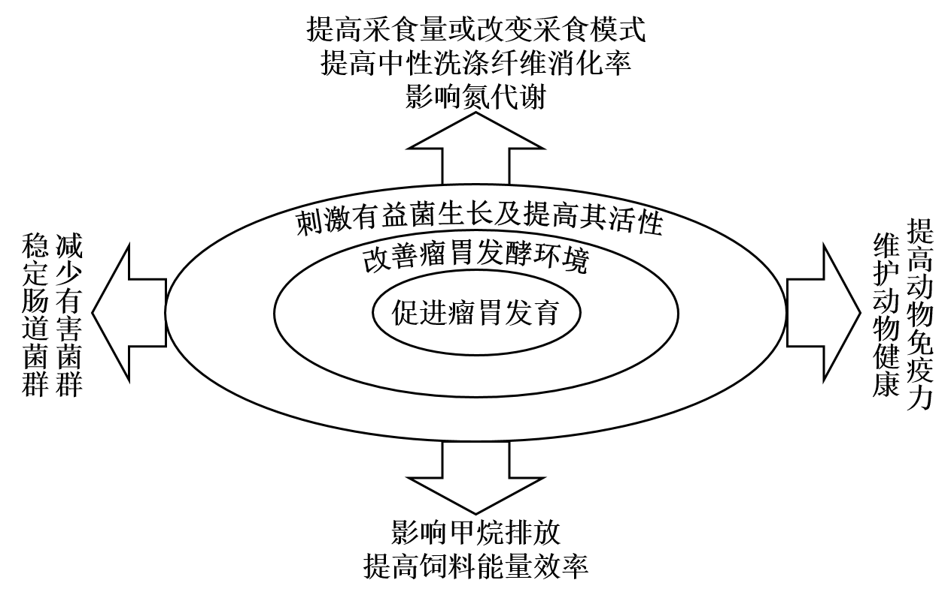
图2-1益生菌制剂对奶牛可能的影响机制
尽管如此，图2-1中提及的任何一种单一理论都不能完全解释益生菌制剂对瘤胃微生物的影响。因此，益生菌制剂对瘤胃微生物的影响可能是各种机制综合作用的结果。对此，需要开展更多的研究。益生菌制剂通过对瘤胃内环境及微生物菌群的影响，促进了动物瘤胃发育、改善了瘤胃内境、提高了饲料养分的消化及能量的利用、增强了动物免疫水平、维持了动物健康，最终改善了动物的生产性能。
  - 奶牛益生菌优势及存在的问题
    - 益生菌优势
益生菌代谢物营养丰富，含维生素、矿物质、消化酶、促生长因子和较丰富的氨基酸，是反刍动物瘤胃微生物所依赖的营养源。活性酵母应用于动物饲养中，起源于二十世纪20年代，最早是用做反刍动物的蛋白质补充剂。随后至50年代，人们发现在反刍动物日粮中添加低剂量的活性酵母培养物能提高阉牛的日增重和奶牛的产奶量。
近年来给高产泌乳奶牛直接饲喂活性微生物的实践正逐渐增加，普遍使用的直接饲喂微生物有芽孢杆菌，乳酸菌，酵母菌和酵母培养物。然而其研究结果各不相同，在提高干物质采食量、增加牛乳产量和乳成分上的效果也有显著差异。符运勤等报道了益生菌对0-52周龄中国荷斯坦后备牛生长发育的影响，通过在后备牛饲料中添加枯草芽孢杆菌、地衣芽孢杆菌及两者的混合来比较后备牛的增重和末体长、及胸围，研究表明添加地衣芽孢杆菌的实验组的日增重和末体长明显高于对照组，但是对于体高和胸围的生长促进作用不明显。黄良策等报道了乳酸菌和纳豆芽孢杆菌显著提高了泌乳后期奶牛产奶量，改善了乳品质；酵母菌对泌乳后期奶牛产奶量和乳成分无显著影响。乳酸菌、纳豆芽孢杆菌和酵母菌都显著降低了电导率，有降低体细胞数趋势，改善了奶牛乳腺健康。M. Wanapat等的研究显示饲喂干奶期酵母菌发酵木薯粉，能够完全替代黄豆粉并促进瘤胃发酵、干物质摄入,营养消化率,牛奶产量和成分。
通过国内外大量的试验证实：在奶牛日粮中添加益生菌，对改善奶牛对营养物质的消化吸收，提高奶牛的健康状态，促进生产性能的发挥等具有明显的作用。
抗生素是目前治疗感染性疾病的主要武器，主要通过抑制和杀灭敏感菌来达到治疗疾病的目的，但是抗生素的使用同时也抑制了正常菌群中的有益微生物，破坏机体内相对稳定的生态屏障，改变肠道菌群的构成和功能，从而抑制肠道免疫系统的发育，影响机体的免疫力。益生菌的使用，不但不会抑制肠道菌群中有益微生物从而影响机体的免疫力，而且可通过两种途径刺激机体免疫系统：菌体在胃肠道表面定植和繁殖刺激动物免疫系统；菌体降解释放的抗原物质被机体吸收后刺激动物免疫系统。益生菌制剂在保护或促进机体免疫力方面明显优于抗生素。在奶牛日粮中添加，可提高产奶量，改善乳品品质，并且无副作用、无残留，可成为一种安全有效的抗生素替代品。
    - 益生菌缺乏针对性
国家农业部批准有三十多个种属的饲用微生物添加目录，2013年农业部发布的《饲料添加剂品种目录（2013）》规定了可用于动物养殖的34种微生物，主要包括各种乳酸菌：如植物乳杆菌、保加利亚乳杆菌；芽孢杆菌如：地衣芽孢杆菌、枯草芽孢杆菌；两种酵母菌：产朊假丝酵母、酿酒酵母和两种霉菌：黑曲霉、米曲霉。奶牛益生菌的作用机理。市场上有400多家企业在从事饲用微生物制剂的生产，各种微生物饲料添加剂的总产量在5000~30000 t。但是益生菌产品多为复合益生菌制剂，所使用的菌种单一性比较强，以饲料添加剂品种目录（2013）》所规定的菌种为主。而新菌种的开发周期长，成本高，因此很少有专门针对某一种动物开发的益生菌产品。而在以往的奶牛益生菌研究中，所使用的菌种也以外源微生物为主，例如：酿酒酵母，产朊假丝酵母，嗜酸乳杆菌，地衣芽孢杆菌，丙酸丙酸杆菌等，而这些菌种的来源有：土壤，青储饲料，酒糟等。姜军坡等报道了来自奶牛肠道的益生菌筛选工作，但是对于来自奶牛瘤胃本身的益生菌则未见报道。
    - 益生菌效果不稳定
益生菌的体系非常复杂，基于多种理论及实践验证，不同的菌种，其特性存在着极大的差异。即使是相同菌种，不同的菌株，其特性及功能也往往截然不同，这也表现在实际应用效果上的显著差别。
益生菌的稳定性是由其菌株本身的特性所决定。在饲喂过程中，菌株能否耐受体内酸及胆盐的生理环境？与药物治疗相比，这些菌种稳定性上的显著差异，在没有经过评估的情况下盲目使用，容易导致使用效果不理想，而由于缺乏相应的评估方法与手段来验证其效果，在实际应用中，益生菌往往被当作“安慰剂”来使用。
    - 益生菌与药物配伍的问题
在奶牛的饲喂管理中，没有一种益生菌能兼容所有的药物和剂量。因此在实际应用中，由于缺乏系统的兼容性测试，盲目使用益生菌，很可能造成与饲料中其它药物组合不兼容的情况。尤其是使用抗生素类药物时，对益生菌的使用条件变的更加苛刻，体现在具体效果上，也会大打折扣。
    - 益生菌作用机理不完善
益生菌制剂作为一种天然的饲料添加剂，已经被广泛的应用于奶牛生产中。尽管如此，益生菌制剂对生产性能的影响机制目前还不甚清楚，一方面是因为其在奶牛生产中的应用效果并不一致，另一方面，瘤胃微生物的种群构成虽然有了初步的认识，但是各种微生物的数量比例以及种群之间的相互关系还不明确。同时，由于瘤胃微生物纯培养困难和体系复杂，依靠传统的的方法通过微生物的选择性培养，或者靠直接形态观察来获得部分信息进行鉴定和分类，只能定量检测可培养的细菌，不能鉴定未培养的细菌，故低估了正常菌群的数量和多样性，成为正确认识瘤胃菌群构成的严重障碍。此外，人为培养方法易给微生物的鉴定、分类和特征研究带来偏差，不能反映瘤胃微生物多样性的丰度和范围。这些都给为探索益生菌的作用机理带来了困难。
  - 微生物多样性研究
微生物多样性的研究方法很多，从国内外目前采用的方法来看大致上包括以下四类：传统的微生物平板纯培养方法、微平板分析方法、磷脂脂肪酸法以及分子生物学方法等等。特别是随着分子生物学的发展，分子生物学技术为微生物多样性的研究策略注入了新的力量。
    - 常用分子生物学研究技术
目前用于研究微生物多样性的分子生物学技术主要包括：T-RFLP、SSCP、DGGE/TGGE/TTGE、FISH、印记杂交、定量PCR、基因芯片等。DGGE等分子指纹图谱技术，在其实验结果中往往只含有数十条条带，只能反映出样品中少数优势菌的信息；另一方面，由于分辨率的误差，部分电泳条带中可能包含不只一种16S rDNA序列，因此要获悉电泳图谱中具体的菌种信息，还需对每一条带构建克隆文库，并筛选克隆进行测序，此实验操作相对繁琐；此外，采用这种方法无法对样品中的微生物做到绝对定量。而基因芯片是通过固定在芯片上的探针来获得微生物多样性的信息，其特点是“只能验证已知，却无法探索未知”，同时基因芯片通过信号强弱判断微生物的丰度也不是非常的准确。
而近年来高通量测序技术凭借低成本、高通量、流程自动化的优势为研究微生物群落结构提供了新的研究途径。
    - 高通量测序技术
高通量测序技术能同时对样品中的优势物种、稀有物种及一些未知的物种进行检测，获得样品中的微生物群落组成，并将其含量进行数字化。它是对传统测序技术一次革命性的改变，一次对几十万到几百万条DNA分子进行序列测定，是一种费用更低、通量更高、速度更快的测序技术。因此在有些文献中称其为下一代测序技术(Next generation sequencing)，同时高通量测序使得对一个物种的转录组和基因组进行细致全貌的分析成为可能，所以又被称为深度测序(deep sequencing)。高通量重测序技术将成为解析奶牛生产和健康性状的强有力工具。
Illumina Miseq测序的基本原理是边合成边测序。在Sanger等测序方法的基础上，通过技术创新，用不同颜色的荧光标记四种不同的dNTP，当DNA聚合酶合成互补链时，每添加一种dNTP就会释放出不同的荧光，根据捕捉的荧光信号并经过特定的计算机软件处理，从而获得待测DNA的序列信息。
    - 奶牛瘤胃微生物多样性研究的意义
由于益生菌在奶牛机体内主要通过影响瘤胃微生物群落结构而发挥作用，不难推测，奶牛泌乳量的多少极可能与瘤胃菌群构成改变直接相关。而高通量测序能够准确反映微生物群落结构组成，确认核心菌群，优势种属。进而通过比较高低产奶牛瘤胃微生物群落结构差异，对我们确认筛选何种微生物，确认筛选方法具有很好的指导意义。
在之前的研究中，饲喂益生菌后只能从宏观方面对奶牛瘤胃中各项生理生化指标进行测试，如：乙酸，丙酸，丁酸，VFA浓度，各种酶活性和纤维素消化率等。而采用Miseq测序技术是我们可以从微观层面进行瘤胃微生物群落结构的分析。应用这一技术既可以比较饲喂益生菌前后不同泌乳量奶牛瘤胃菌群结构差异，又可比较饲喂益生菌后同一奶牛瘤胃微生物的种群构成改变，进一步对益生菌在奶牛瘤胃的作用机制进行分子水平上的深入分析，有助于全面了解益生菌与奶牛瘤胃菌群的交互作用。通过高通量测序技术同时研究未饲喂益生菌的高低产奶牛瘤胃微生物区系的结构组成差异和饲喂益生菌后奶牛瘤胃微生物的种群构成改变，探索奶牛瘤胃液微生物群落结构对饲喂不同微生物菌群的响应机理。从分子水平上解析饲喂益生菌与奶牛瘤胃微生物区系的结构组成及其与泌乳量的关系。
  - 课题研究的目的、思路及意义
    - 研究目的
本课题目的是从高产奶牛瘤胃液中筛选到可增强奶牛产奶性状的益生菌，同时利用高通量测序技术准确反映奶牛瘤胃微生物群落结构，从微生物的角度探索益生菌对奶牛的作用机理
    - 研究思路
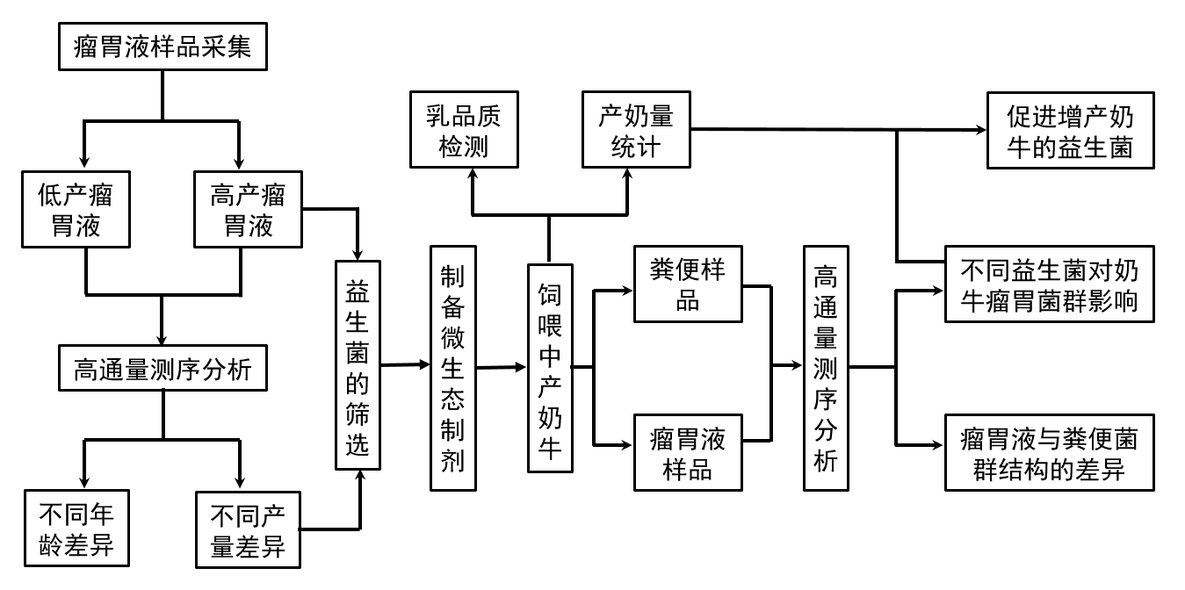
图2-2课题研究的基本思路
    - 研究意义
在以往使用益生菌饲喂奶牛的研究中，饲喂的益生菌多以外源微生物为主，这些菌种的来源有土壤，青储饲料，酒糟等各种环境或饲料样本，但是对于来自奶牛瘤胃本身的益生菌则未见报道。本研究从高产奶牛瘤胃中筛选菌种，开发新的奶牛源益生菌。
高通量测序技术能够准确检测到瘤胃中各种微生物的种类及其相对含量，得到比以往研究方法更详细和准确的结果，应用这一技术既可以比较饲喂益生菌前后不同泌乳量奶牛瘤胃菌群结构差异，又可比较饲喂益生菌后同一奶牛瘤胃微生物的种群构成改变，进一步对益生菌在奶牛瘤胃的作用机制进行分子水平上的深入分析。有助于全面了解益生菌与奶牛瘤胃菌群的交互作用，为深入认识益生菌制剂的作用机制及其合理应用提供理论基础。
- 不同产奶量奶牛瘤胃菌群结构差异的研究
  - 试验材料
2013年11月从天辰牧业有限责任公司采集不同年龄和产量的荷斯坦奶牛瘤胃液，并根据其日产奶量的不同选取6头奶牛瘤胃液样品进行高通量测序。
表3-1样品采集及奶牛基本信息
奶牛编号 | 产奶量(kg/d) | 年龄 | 胎次 | 采样量(ml)
09124 | 63 | 4 | 3 | 10
10086 | 60 | 3 | 2 | 10
10055 | 48 | 3 | 2 | 10
09033 | 45 | 4 | 3 | 10
09080 | 42 | 4 | 3 | 10
10012 | 38 | 3 | 2 | 10
10013 | 38 | 3 | 2 | 10
10011 | 37 | 3 | 2 | 10
08019 | 35 | 5 | 5 | 10
06014 | 34 | 9 | 6 | 10
09098 | 33 | 4 | 2 | 10
09030 | 33 | 4 | 3 | 10
10015 | 33 | 3 | 2 | 10
05022 | 31 | 8 | 8 | 10
10028 | 30 | 3 | 2 | 10
08045 | 30 | 5 | 5 | 10
09022 | 26 | 4 | 3 | 10
08022 | 21 | 5 | 4 | 10
09037 | 18 | 4 | 2 | 10
08224 | 16 | 5 | 4 | 10
10043 | 16 | 3 | 2 | 10
08191 | 15 | 5 | 4 | 10
06006 | 12 | 9 | 6 | 10
03101 | 11 | 10 | 9 | 10
09089 | 10 | 4 | 2 | 10
08010 | 8 | 5 | 3 | 10
08042 | 2 | 5 | 3 | 10

  - 试验设计
样品测序分别选择细菌高通量测序（A1、A2、A3、B1、B2、B3）和真菌高通量测序（A2、B1、B2、B3）。细菌测序选取引物对为：515F (5’-GTGCCAGCMGCCGCGG-3)和907R (5’-CCGTCAATTCMTTTRAGTT-3’)，因为真菌18S rDNA引物扩增效率较低，因此真菌测序选取引物对为：ITS1-1737F (5’-GGAAGTAAAAGTCGTAACAAGG-3’)和ITS2-2043R (5’-GCTGCGTTCTTCATCGATGC-3’)。样品根据泌乳牛不同的产量，年龄选择。
表3-2样品编号及测序样品泌乳牛信息
编号 | 奶牛号 | 单产（kg/d） | 年龄（年） | 胎次（胎）
A1 | 10043 | 16 | 3 | 2
A2 | 10013 | 38 | 3 | 2
A3 | 10086 | 60 | 3 | 2
B1 | 09037 | 18 | 4 | 2
B2 | 09033 | 45 | 4 | 3
B3 | 09124 | 63 | 4 | 3

  - 结果与分析
    - 数据优化
Miseq测序将到的两端序列数据会先根据PE reads之间的重叠关系，将成对的序列拼接(merge)为一条序列，同时对序列的质量和拼接的效果进行质量控制过滤，同时据序列末端的box序列来校正序列的方向，再按照barcode的标签序列来识别和区分样品中所得到的有效数据。所有序列经数据除杂和拼接统计后，细菌测序结果中301~400 bp长度的序列占所有序列的99.86%，真菌测序结果中1~300 bp长度的序列占所有序列的40.10%，301~400 bp长度的序列占所有序列的59.45%，数据质量符合后续数据操作要求。
表3-3各样品细菌拼接序列的统计数据
编号 | 序列数 | 总碱基数（bp） | 平均长度（bp）
A1 | 21752 | 8566440 | 393.82
A2 | 29759 | 11722825 | 393.93
A3 | 16228 | 6397209 | 394.21
B1 | 19726 | 7807425 | 395.79
B2 | 19819 | 7844704 | 395.82
B3 | 25464 | 10075264 | 395.67

表3-4各样品真菌拼接序列的统计数据
编号 | 序列数 | 总碱基（bp） | 平均长度（bp）
A2 | 19243 | 5921789 | 307.74
B3 | 26163 | 8254631 | 315.83
B2 | 26940 | 8314645 | 308.64
B1 | 11521 | 3377719 | 293.18
    - OTU聚类和分类学分析
OTU聚类得到每个样品中各个OTU的丰度，同时每个OTUt的数量也可以查询。
为了得到每个OTU 对应的物种分类信息，采用RDP classifier 贝叶斯算法对97%相似水平的OTU 代表序列进行分类学分析，并在各个水平（domain，kingdom，phylum，class，order，family，genus，species）统计每个样品的群落组成。比对数据库如下:
16s 细菌和古菌核糖体数据库（没有指定的情况下默认使用Silva 数据库）：
Silva（Release115 http://www.arb-silva.de）；
ITS 真菌：
Unite(Release 5.0 http://unite.ut.ee/index.php)的真菌数据库。
    - 多样性指数
我们研究微生物多样性通常是利用群落生态学中的方法，通过计算获得单个样品的Alpha多样性来反映微生物群落的多样性和丰度，这其中包括利用统计学分析指数分别估计环境群落的物种多样性和丰度。
Chao和Ace是用来估算菌群丰度（Community richness）的指数：
Chao指数：chao1算法由Chao（1984）最早提出的，我们用这种算法来估计样本中所含有的OTU数目的指数，这一指数在生态学中通常用来估算物种总数。
Chao-the Chao1 estimator (http://www.mothur.org/wiki/Chao)；
Ace指数：也是由Chao提出，用来估计样本群落中OTU数目的指数，也是生态学中用来估算物种总数的指数之一。
Ace-the ACE estimator (http://www.mothur.org/wiki/Ace)；
Shannon和Simpson是用来计算菌群多样性（Community diversity）的指数：
Shannon指数：它和Simpson指数通常用于反映样本的alpha多样性指数。Shannon值越大，则群落的多样性越高。是我们用来估算样本中微生物的多样性指数之一。
Shannon-the Shannon index (http://www.mothur.org/wiki/Shannon)；
Simpson指数：由Edward Hugh Simpson在1949年所提出，在生态学中，常常用来定量的描述一个区域内的生物多样性。Simpson指数的值越大，相应的群落多样性越低。
Simpson-the Simpson index (http://www.mothur.org/wiki/Simpson)；
表3-5中A组合B组的各项数据差异较大，从菌群丰度上来看，A组的ace指数和chao指数均远大于B组，这说明3岁的奶牛瘤胃微生物的物种总数要大于4岁的。从菌群的多样性上分析，A、B两组的shannon指数有较大的差别，A组的菌群多样性要高于B组，但是根据simpon指数，两组组内差别较大，组间差别也与shannon指数相似。这是由于其算法的不同导致的。
表3-6中，真菌的菌群丰度要比细菌的小很多，但是B组和A2的菌群丰度相差不大，但是A2的真菌多样性远小于B组。因此，在奶牛瘤胃中，细菌菌群的多样性会影响真菌菌群的多样性。
表3-5细菌测序多样性指数
编号 | 序列数 | 0.97
编号 | 序列数 | OTU | ace | chao | shannon | simpson
A1 | 18740 | 727 | 822 | 831 | 4.72 | 0.0257
A1 | 18740 | 727 | (795,860) | (795,887) | (4.7,4.75) | (0.0249,0.0264)
A2 | 26480 | 860 | 880 | 890 | 5.55 | 0.0097
A2 | 26480 | 860 | (871,895) | (875,918) | (5.53,5.57) | (0.0094,0.0099)
A3 | 15001 | 617 | 668 | 664 | 4.89 | 0.0213
A3 | 15001 | 617 | (650,694) | (645,698) | (4.87,4.92) | (0.0206,0.0221)
B1 | 19303 | 191 | 245 | 237 | 2.55 | 0.1888
B1 | 19303 | 191 | (222,284) | (214,283) | (2.52,2.57) | (0.1841,0.1936)
B2 | 19434 | 182 | 221 | 213 | 2.18 | 0.3181
B2 | 19434 | 182 | (203,251) | (197,247) | (2.15,2.21) | (0.3108,0.3253)
B3 | 24297 | 254 | 321 | 323 | 3 | 0.1094
B3 | 24297 | 254 | (295,363) | (291,382) | (2.98,3.02) | (0.1072,0.1117)

表3-6真菌测序多样性指数
编号 | 序列数 | 0.97
编号 | 序列数 | OTU | ace | chao | shannon | simpson
A2 | 6836 | 86 | 89 | 87 | 1.54 | 0.531
A2 | 6836 | 86 | (87,99) | (86,95) | (1.49,1.59) | (0.516,0.546)
B3 | 1716 | 79 | 82 | 82 | 3.19 | 0.0934
B3 | 1716 | 79 | (80,90) | (79,94) | (3.12,3.27) | (0.0841,0.1027)
B2 | 5414 | 92 | 93 | 92 | 3.53 | 0.0524
B2 | 5414 | 92 | (92,97) | (92,96) | (3.5,3.57) | (0.0499,0.055)
B1 | 4119 | 104 | 105 | 104 | 3.45 | 0.0668
B1 | 4119 | 104 | (104,110) | (104,108) | (3.4,3.49) | (0.0627,0.071)

    - 稀释性曲线（Rarefaction curve）和Shannon-Wiener曲线
稀释性曲线是从测定的数据序列中随机抽取一定数量的序列，并统计这些序列所代表的OTU数目构建稀释性曲线，并以序列数与OTU数来构建曲线。这一方法它既可以说明样本的测序数据量是否充足，也可以比较不同测序数据量的样本中物种的丰富程度。当曲线趋向平稳时，说明测序数据量达到要求，因为更多的数据只能产生极少量新的OTU。因此，稀释性曲线能反映出样品的测序深度。
图3-1左图中A组的OTU数量高于B组，且整体一致，说明两组奶牛的瘤胃细菌数差别较大，各条曲线趋于平坦，这说明测序的数据量充足。右图各曲线显示各样品真菌最终的OTU数比较接近，而且测序数量合理。
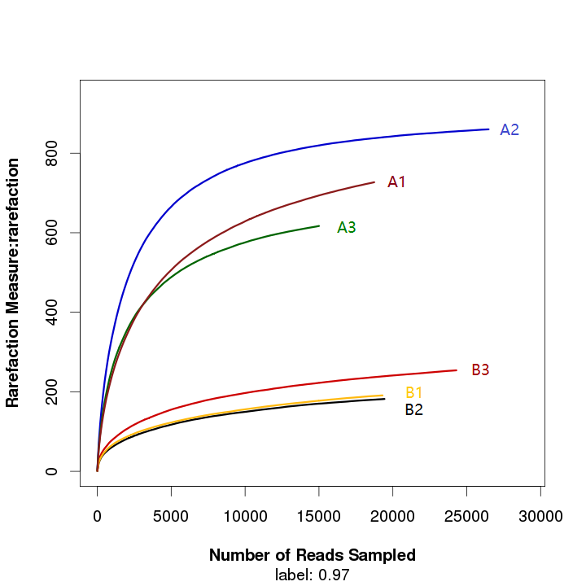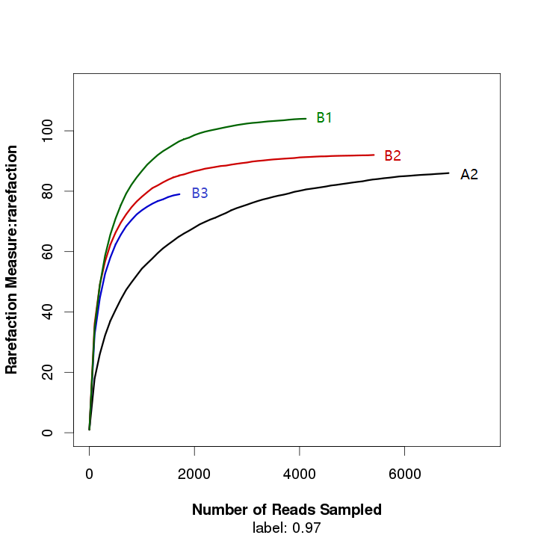
图3-1横坐标代表从各个样品中随机抽取到的序列数量；纵坐标代表在这一序列数目中所包含OTU的个数。左图为细菌测序稀释曲线，右图为真菌测序稀释曲线。
Shannon-Wiener是反映样本中微生物多样性的指数，与稀释性曲线相似，计算各样品在不同测序深度时shannon指数构建曲线，并以此反映不同样品在相同测序数量时，微生物群落的多样性。因此在曲线平坦时，说明测序数据量充足，能够反映出样品中大多数微生物的信息
图3-2中，可以发现各样品在随机抽取较少数量的序列时计算各样品的shannon指数，其结果便趋于稳定。
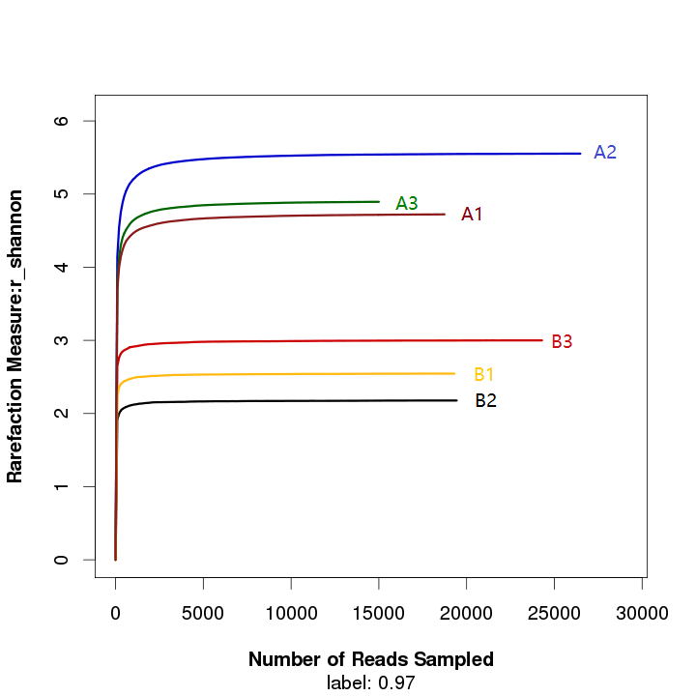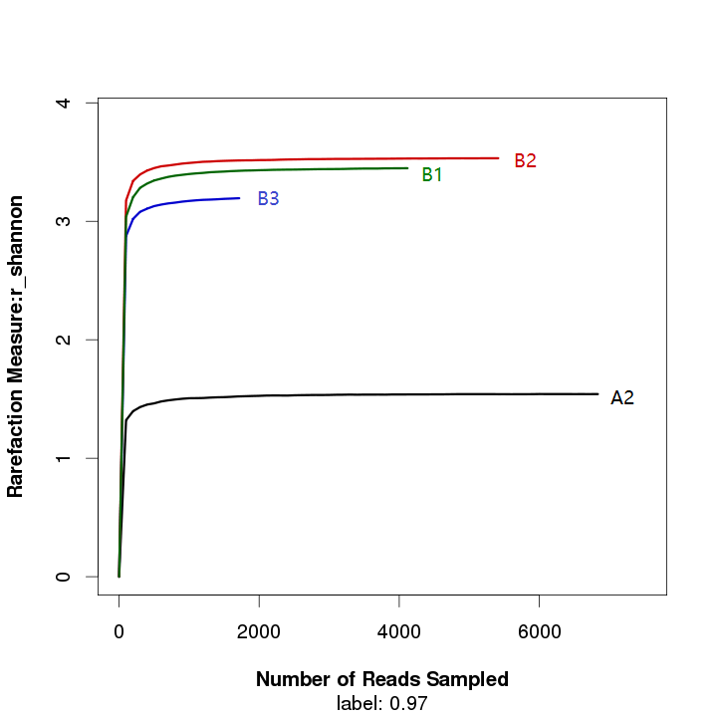
图3-2横坐标代表从各个样品中随机抽取到的序列数量；纵坐标代表以横坐标上的序列数为条件下的shannon指数。左图为细菌测序Shannon-Wiener曲线，右图为真菌测序Shannon-Wiener曲线。

    - Rank-Abundance曲线
Rank-abundance曲线可用来解释样本中物种的丰度和物种的均匀度。在横轴上，曲线的宽度反映了物种的丰度，丰度越高，则该物种的曲线在水平方向上的范围就越大；曲线的平滑程度反映了物种的均度，样品的曲线越平缓，说明物种分布越均匀。
图3-3中细菌和真菌呈现相反的结果，A组的细菌物种分布更加均匀，说明其抵抗外部压力的能力更好，但是其真菌的物种分布均匀度要低于B组的。但是细菌物种均度在两组间的差异要比真菌物种均度的差异大。
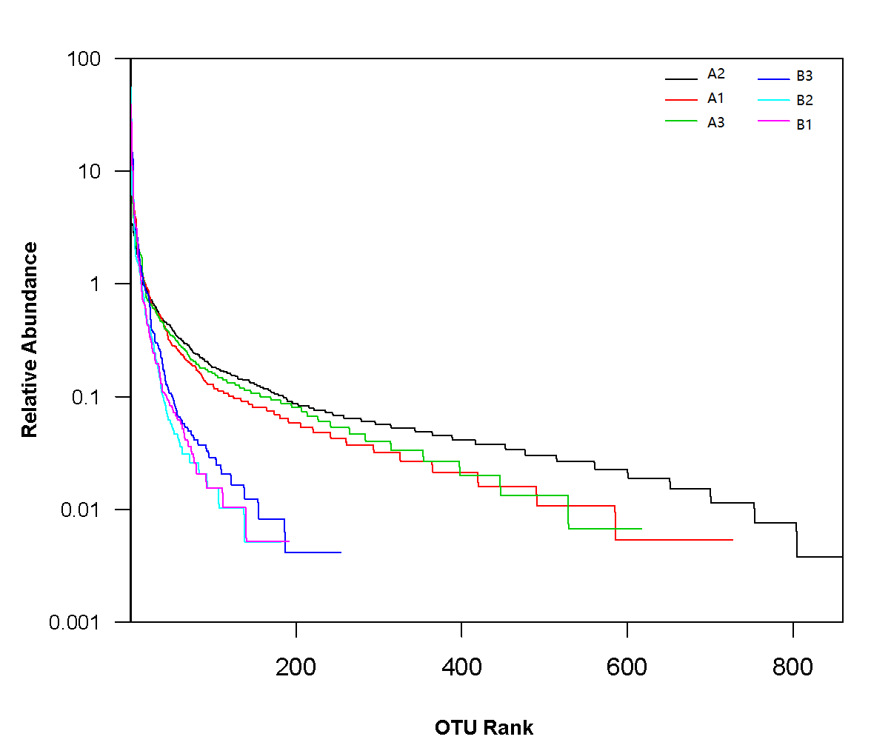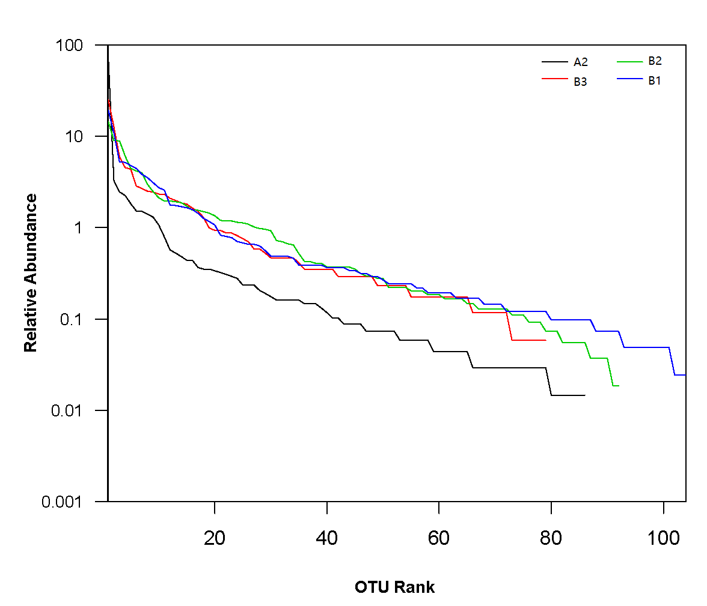
图3-3将OTUs按照所含有序列的条数从大到小按等级排序，横坐标代表该OTU的等级；纵坐标代表该等级OTU中序列数占整体中的百分比。左图为细菌测序Rank-abundance曲线，右图为真菌测序Rank-abundance曲线。

    - 样本聚类树与柱状图组合分析
左边是样本间根据群落组成的层次聚类分析（bray-curtis算法），利用树枝结构描述和比较多个样本间的相似性和差异关系。首先使用描述群落组成关系和结构的算法计算样本间的距离，即根据beta多样性距离矩阵进行层次聚类（Hierarchical cluatering）分析，使用非加权组平均法构建树状结构图，得到树状关系形式用于可视化分析。右边是样本的群落结构柱状图。
在图3-4中，左侧的样本聚类树结果显示了各样品的相似性，可以看出所有样品分为两大类，这与年龄分组相一致。而牛瘤胃微生物的群落结构在从出生开始到成年一直处于不断的变化之中。因此奶牛瘤胃微生物群落结构可能与奶牛的年龄相关。不同年龄段的成年奶牛瘤胃微生物的核心菌群种类没有变化，但是核心菌群中不同的菌种的比例会有变化。在细菌的门分类水平柱状堆积图中，两组样品中共有的核心菌群包括厚壁菌门（Firmicutes），拟杆菌门（Bacteroidetes），变形菌门（Proteobacteria）。在A组中纤维杆菌门（Fibrobacteres）和螺旋菌门（Spriochaetae）同样占据了较高的比例。B组中厚壁菌门和变形菌门占据了80%以上的比例。而拟杆菌门在A组各样品中所占比例非常相近，大于48%。纤维杆菌门和螺旋菌门在A组中所占比例从2%~12%不等，但在B组中所占比例小于0.01%。纤维杆菌门只有纤维杆菌属（Fibrobacter）这一个属。Fibrobacter succinogenes存在于多种反刍动物的瘤胃中，能够利用纤维素作为碳源，在瘤胃发酵过程中的产物主要是乙酸和琥珀酸。
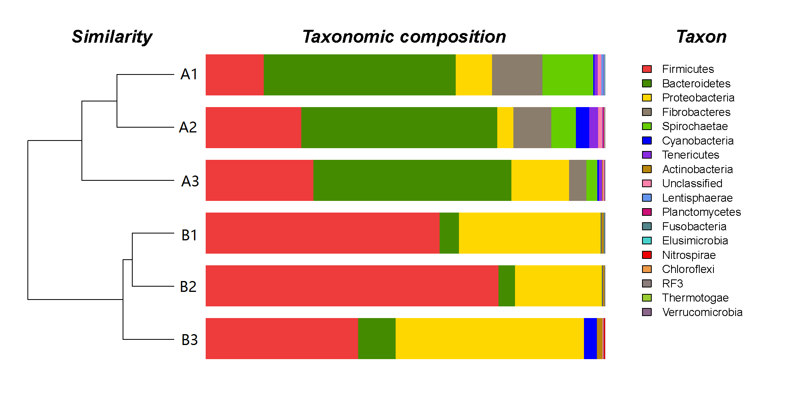
图3-4细菌测序样本聚类树与门水平柱状图组合
在图3-5中，B组的样本聚类树与A组的有所变化，B2和B3的距离更近。同样的，B组与A组的样本距离较远。图中Fungi incertae sedis 是分类学地位未定，子囊菌门（Ascomycota）和担子菌门（Basidiomycota）则是主要的菌门。B组中担子菌门的比例相近，但是在A组中含量较少。同时A组受环境样品的影响较小。而在子囊菌门中，主要是酵母纲和粪壳菌纲，其中酵母纲是主要菌种。
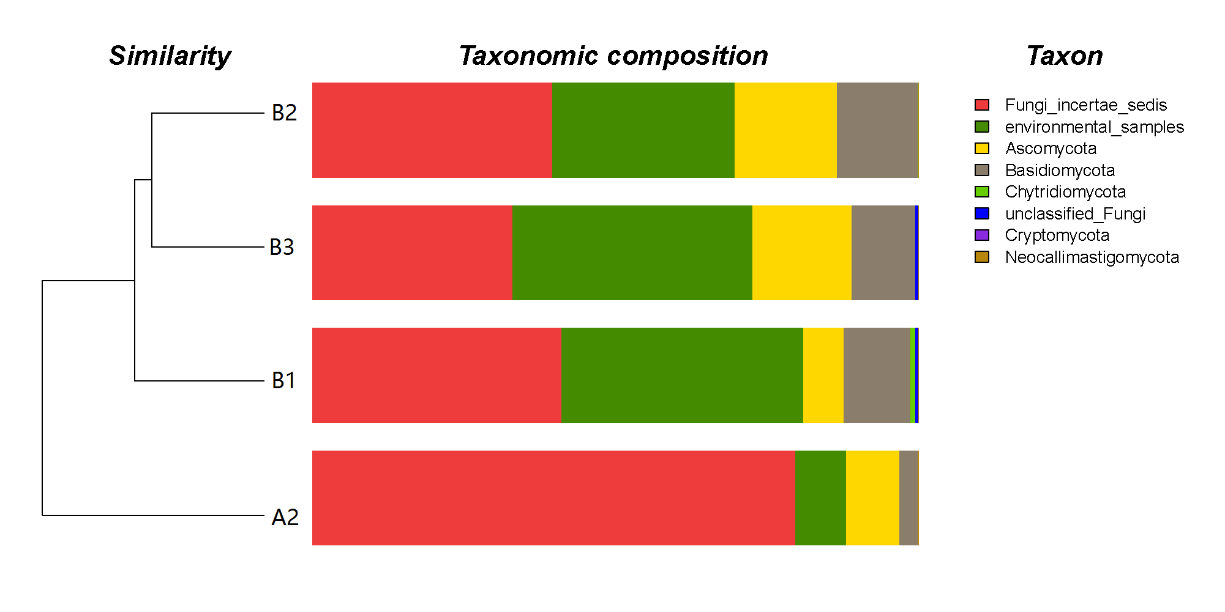
图3-5真菌测序样本聚类树与门水平柱状图组合
    - 群落结构组分图
通过分类学分析，可以得到一个样本的分类学地位，也就是这一物种的界、门、纲、目、科、属、种分类。而在柱状图中可以表示样品中含有何种微生物，以及每种微生物的序列数，也是各种微生物的相对丰度。
因此，可以将各个样品在不同的分类水平上进行横向比对，观测各样本间的群落结构的变化，也可以在同一样本的不同分类水平上观察，系统的了解这一样本的群落结构。
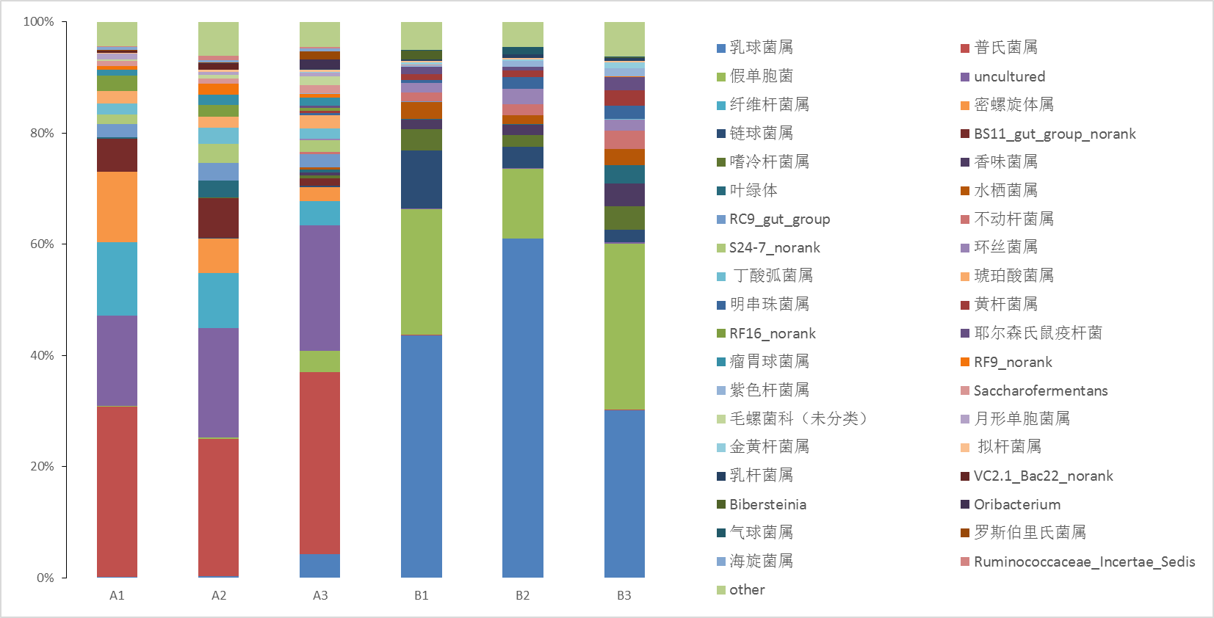
图3-6属水平细菌群落结构组分图
细菌的属分类柱状图3-6与图3-4中细菌门分类相对应，乳球菌属在厚壁菌门中占主要地位，其次是链球菌属；假单胞菌属在变形菌门中所占比例最高；普氏菌属在拟杆菌门中含量最高；密螺旋体属在螺旋菌门的分类中所占比例最大。B组中乳球菌属所占比例分别为：29%、60%、43%；假单胞菌属分别为：29%、12%、22%；嗜冷杆菌属分别为：4%、2%、4%；香味菌属分别为：4%、2%、1.6%；链球菌属分别为：2%、3.7%、10%；环丝菌属分别为：2%、2.6%、1.7%；明串菌属分别为2.3%、2%、0.6%；不动杆菌属分别为：3%、2%、1.5%；水栖菌属分别为：2.8%、1.5%、3%。

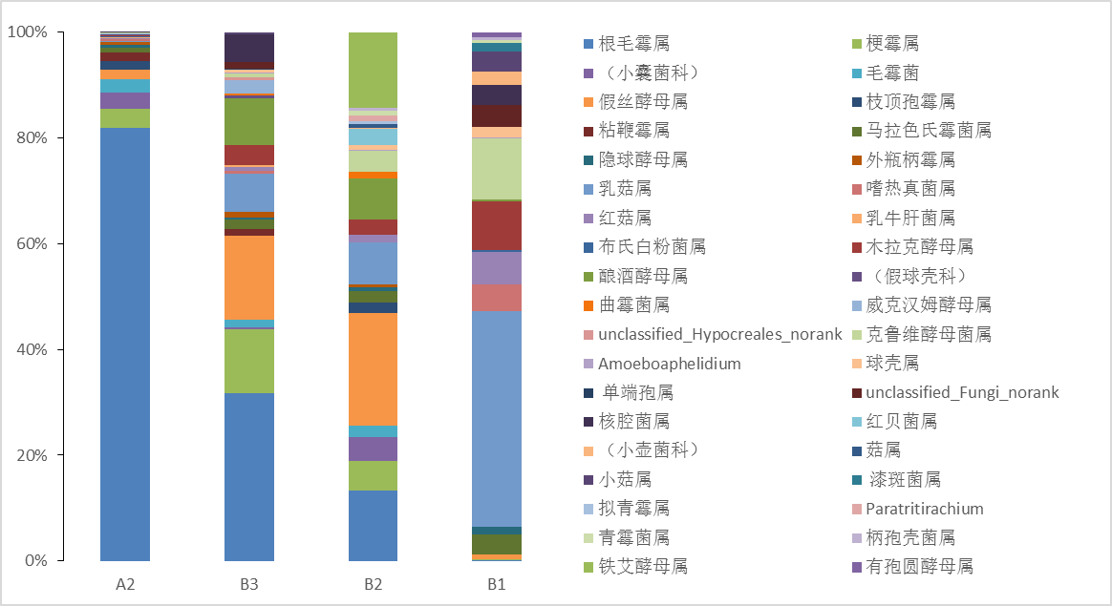
图3-7属水平真菌群落结构组分图

图3-7是奶牛瘤胃真菌在属水平上的分类，其中环境样品在A2、B3、B2、B1中所占的比例分别为10%、59%、66%、85%；但是假丝酵母属在L2中所占的比例小于0.1%，而在高产奶牛A2、B3、B2中分别为1.6%、6.3%、6.6%。同时铁艾酵母属仅出现在B2中，所占比例为4.5%；酿酒酵母属在A2和B1中的比例均在0.1%以下，但是在B3和B2中的比例为3.5%和2.4%;根毛霉属在B1中所占比例为0.02%，而在A2、B3、B2中分别为72%、12%、4%；而梗霉属、毛霉菌属、枝顶孢霉属、粘鞭菌属在A2中所占比例在1.5%~3%之间，但是这几个霉菌属在B1中所占比例均小于0.1%，而在B3和B2中的比例在0.5%~1.4%，均低于在A2中的比例。从上述数据可以看到，B3和B2中的酵母菌比例分别为9.8%和13.5%，而这两个样品来自产奶量较高的两头奶牛。
    - 群落Heatmap图
Heatmap可以通过颜色的变化来反映表格中数据信息的丰度，能够直观地将数据值的大小以定义的颜色深浅表示出来。并且可以将数据进行物种和样本间丰度相似性聚类，再将聚类后的数据反映在heatmap图上。可将不同丰度的物种分别聚集，再通过相似程度和颜色梯度反映出多样本在相同的水平上群落组成的相似性和差异性。
从图3-8中，A组和B组的高热度的微生物明显不同，且没有重叠。A组为厚壁菌门的乳球菌属和变形菌门的假单胞菌属。
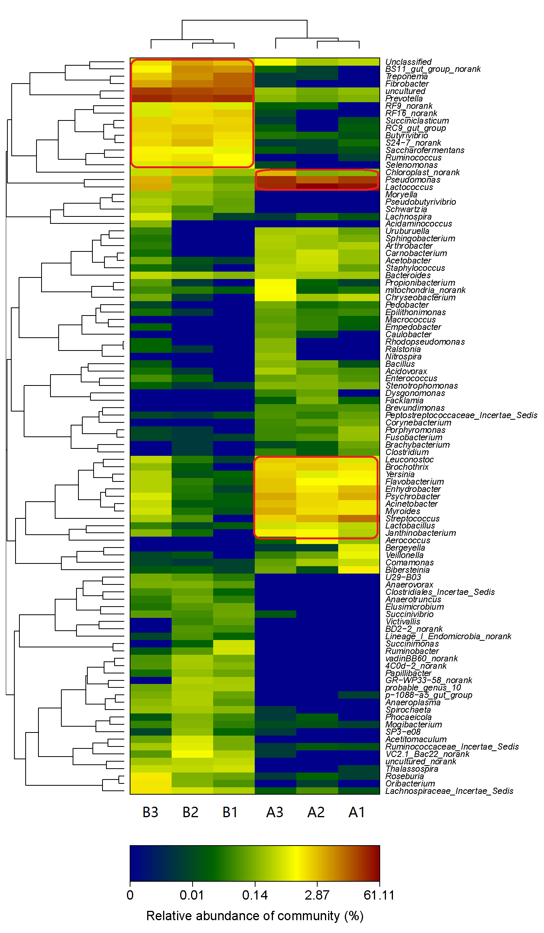
图3-8细菌测序属水平热图分析
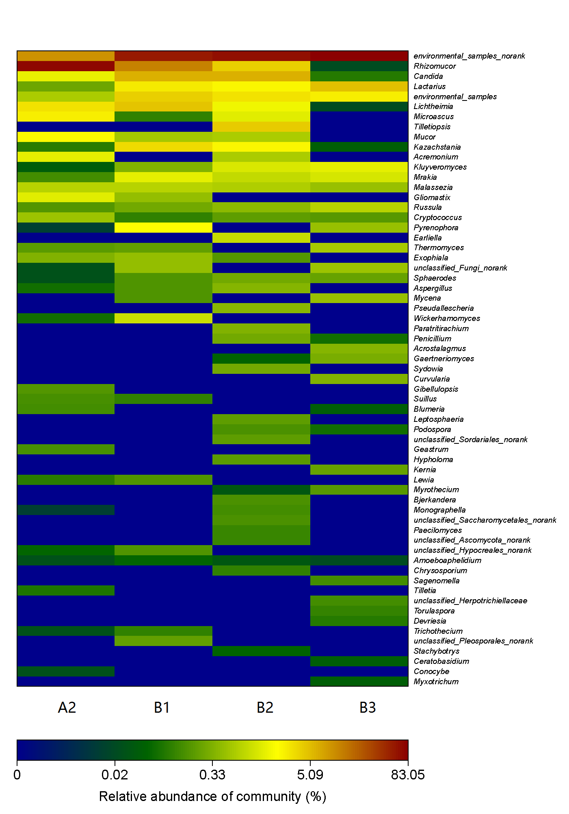
图3-9真菌测序属水平热图分析
  - 本章小结
    - 不同产奶量奶牛瘤胃微生物群落结构差异
在3岁奶牛组中（见图3-6），普氏菌属，纤维杆菌属是优势菌属，产奶量最高的A3样品中，乳球菌属和假单胞菌属的比例要大于8%，但在A1和A2中只有0.25% 和0.45%。而密螺旋体属在A1,A2和A3中分别为12.79%，6.21%和2.49%，呈下降趋势。乳球菌属的乳酸菌已经被证实对奶牛胃肠道消化起到积极有利的作用，已有研究表明，产乳酸菌的存在可增强瘤胃微生物对乳酸的适应性，预防奶牛瘤胃酸中毒。而假单胞菌属的细菌有能够利用纤维素作为碳源，促进奶牛消化。
在4岁奶牛组中（见图3-6），乳球菌属和假单胞菌属是最主要的菌属，乳球菌属的细菌能够降低瘤胃内的pH，抑制其他微生物生长，因此当乳酸菌含量过高时，瘤胃发酵过程受到抑制。B3的乳球菌属在含量在30%，而在B1和B2中高达45%和60%，乳酸菌含量过高，由于拮抗作用和降低pH作用，不利于其他微生物生长。同时B3中的假单胞菌属含量高于B1和B2，在瘤胃发酵过程中对纤维素的利用效率更高。而链球菌属的微生物多为动物致病菌，对奶牛健康不利。从真菌群落结构来看（见图3-7），假丝酵母属在B1中所占的比例小于0.1%，而在高产奶牛B3，B2中分别为6.3%，6.6%。同时铁艾酵母属仅出现在B2中，所占比例为4.5%；酿酒酵母属在B1中的比例小于0.1%，但是在B3和B2中的比例为3.5%和2.4%；根毛霉属在B1中所占比例为0.02%，而在B3，B2中分别为12%，4%；梗霉属、毛霉菌属、枝顶孢霉属、粘鞭菌属在B1中所占比例均小于0.1%，但在B3和B2中的比例在0.5%~1.4%。从上述数据可以看到，与B1相比，B3和B2瘤胃液样品中拥有较高的酵母菌和霉菌含量。
    - 不同年龄奶牛瘤胃微生物群落结构差异
3岁和4岁的荷斯坦奶牛瘤胃微生物的核心菌群（见图3-4）包括厚壁菌门（Firmicutes），拟杆菌门（Bacteroidetes），变形菌门（Proteobacteria）。在3岁奶牛组中纤维杆菌门（Fibrobacteres）和螺旋菌门（Spriochaetae）同样占据了较高的比例。而拟杆菌门在A组各样品中在48%左右，主要是普氏菌属。纤维杆菌门在A组中所占比例在4%以上，但在B组中所占比例小于0.01%。而且纤维杆菌门只有纤维杆菌属（Fibrobacter）这一个属。Fibrobacter succinogenes存在于多种反刍动物的瘤胃中，能够利用纤维素作为碳源，在瘤胃发酵过程中的产物主要是乙酸和琥珀酸，能够为其它微生物提供碳源。4岁组中厚壁菌门与变形菌门占据了80%以上的比例，乳球菌属在厚壁菌门中占主要地位，其次是链球菌属；假单胞菌属在变形菌门中所占比例最高。

- 益生菌的筛选
  - 试验材料及仪器
    - 试验材料
2013年11月从天辰牧业有限责任公司采集的不同年龄和产量的奶牛瘤胃液，从中选取产奶量最高的两头奶牛（奶牛编号：09124，10086）瘤胃液进行菌种的筛选。
    - 试验试剂及仪器
表4-1主要实验试剂及试剂盒
名称 | 化学式 | 分子量 | 纯度 | 生产厂家
葡萄糖 | C₆H₁₂O₆H₂O | 198.17 | 分析纯 | 广东汕头市西陇化工厂
硫酸镁 | MgSO₄7H₂O | 246.47 | 分析纯 | 广东汕头市西陇化工厂
琼脂粉 | Agar Powder | 混合物 | 生化试剂 | 北京奥博星生物技术公司
氯化铵 | NH₄Cl | 53.49 | 分析纯 | 北京化工厂
磷酸二氢钾 | KH₂PO₄ | 136.09 | 分析纯 | 北京化工厂
盐酸 | HCl | 36.46 | 分析纯 | 北京化工厂
丙三醇 | C₃H₈O₃ | 92.09 | 分析纯 | 北京化工厂
氯化镁 | MgCl₂6H₂O | 203.21 | 分析纯 | 北京化工厂
氯化钠 | NaCl | 58.44 | 分析纯 | 北京化工厂
氯化钙 | CaCl₂ | 110.94 | 分析纯 | 浙江城南化工厂
柠檬酸铁铵 | Fe(NH₄)₃(C₆H₅O₇)₂ | 487.84 | 化学纯 | 北京化学试剂公司
氢氧化钠 | NaOH | 40.00 | 分析纯 | 北京化工厂
乙醇 | C₂H₅OH | 46.04 | 分析纯 | 北京化工厂
酵母膏 | Yeast Extract | 混合物 | 生化试剂 | 北京奥博星生物技术有限公司
碳酸氢钠 | NaHCO₃ | 84.01 | 分析纯 | 北京化工厂
乙醚 | (C₂H₅)₂O | 74.12 | 分析纯 | 北京化工厂
名称 | 化学式 | 分子量 | 纯度 | 生产厂家
龙胆紫 | C₂₅H₃₀ClN₃ | 407.99 | 分析纯 | 北京化工厂
Genomic DNA Isolation Kit |  |  | 200T | 成都福际生物技术有限公司
Phusion® PCR Master Mix |  |  | 100U | 赛默飞世尔科技公司
Trans15K |  |  | 100μl | 北京全式金生物技术有限公司
琼脂糖凝胶回收试剂盒 |  |  | 50T | 天根生化科技北京有限公司

表4-2主要实验设备
仪器名称 | 型号 | 生产厂家
可见光分光光度计 | 722S | 上海棱光技术有限公司
洁净工作台 | SW-CJ-1FD型 | 吴江市汇通空调净化设备厂
恒温振荡培养箱 | ZHWY-2102C | 上海智城分析仪器制造有限公司
超声波清洗仪 | KQ5200B | 昆山市超声仪器有限公司
冷冻/冷藏冰箱 | BCD-243KA | 河南新飞电器有限公司
高温高压灭菌锅 | LS－C50L | 江阴滨江医疗设备厂
高温高压灭菌锅 | YX-280 | 上海田林压力表厂
电热恒温鼓风干燥箱 | DHG-9123A型 | 上海一恒科技有限公司
生化培养箱 | LRH-250 | 上海一恒科技有限公司
pH计 | PHS-3C | 上海康仪仪器有限公司
漩涡混合器 | QL-901型 | 其林贝尔仪器制造公司
电子天平 | ScoutTM Pro型 | 奥豪斯国际贸易(上海)有限公司
显微镜 | XSZ-HS3型 | 重庆光电仪器有限公司产品
高速台式离心机 | TGL-16C | 上海安亭科学仪器厂
高速冷冻离心机 | GL-20G-Ⅱ | 上海安亭科学仪器厂
数显恒温水浴锅 | HH-2 | 国华电器有限公司
三联式7L自动发酵罐 | BLBIO-5GC-3型 | 上海百伦科技有限公司
PCR仪 | 5331型 | Eppendorf公司
电泳仪 | PYY-8C型 | 北京六一仪器厂
凝胶成像仪 | GIAS-4400型 | 北京炳洋科技公司

    - 培养基的配制
（1）孟加拉红培养基：Tryptone:5.0 g，葡萄糖:10.0 g，KH2PO4:1.0 g，MgSO4·7H2O:0.5 g，Agar:18.0 g，1/3000孟加拉红溶液100.0 mL，H2O:1000 mL，氯霉素:0.1 g，氨苄青霉素:0.3 g，pH:6.0左右。
（2）LB培养基：胰蛋白胨:10.0 g，酵母提取物:5.0 g，NaCl:10.0 g，琼脂：18.0 g，H2O:1000 mL，pH:7.0。
（3）MRS培养基：蛋白胨:10.0 g，牛肉膏:10.0 g，酵母膏:5.0 g，柠檬酸氢二铵:2.0 g，葡萄糖:20.0 g，吐温80:1.0 mL，CH3COONa·3H2O:5.0 g，K2HPO4·3H2O:2.0 g，MgSO4·7H2O:0.58 g，MnSO4·H2O:0.25 g，Agar:18.0 g，H2O:1000 mL，pH:6.2左右。
（4）赫奇逊氏培养基：微晶纤维素：10.0 g，KH2PO4:1.0 g，NaCl:0.1 g，MgSO4·7H2O:0.3 g，NaNO3:2.5 g，FeCl3:0.001 g，CaCl2:0.1 g，Agar:18.0 g，H2O:1000 mL，pH:7.2左右。
（5）酵母菌计数培养基：Tryptone:5.0 g，葡萄糖:10.0 g，KH₂PO₄:1.0 g，MgSO4·7H2O:0.5 g，Agar:18.0 g，H₂O:1000 mL，pH:6.0左右。
（6）乳酸菌计数培养基：蛋白胨:10.0 g，牛肉膏:10.0 g，酵母膏:5.0 g，柠檬酸氢二铵:2.0 g，葡萄糖:20.0 g，吐温80:1.0 mL，CH₃COONa·3H₂O:5.0 g，K₂HPO₄·3H₂O:2.0 g，MgSO₄·7H₂O:0.58 g，MnSO₄·H₂O:0.25 g，Agar:18.0 g，H₂O:1000 mL，pH:6.2左右。
  - 试验方法
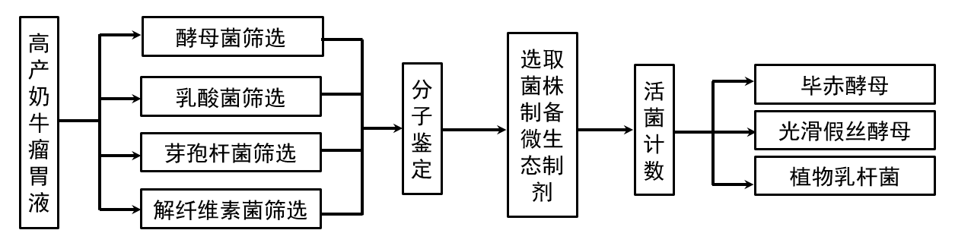
图4-1菌种筛选流程图
    - 菌种筛选方法
酵母菌筛选：使用孟加拉红琼脂培养基，同时在培养基中额外添加0.3 g/L的青霉素，稀释涂布法在10⁻¹、10⁻²、10⁻³涂布。30 ℃倒置培养48 h。
芽孢杆菌筛选：使用LB琼脂培养基，瘤胃液梯度稀释后80 ℃水浴15 min，稀释涂布法在10⁻⁵、10⁻⁶、10⁻⁷涂布。38 ℃倒置培养24 h。
乳酸菌筛选：使用MRS琼脂培养基，稀释涂布法在10⁻⁵、10⁻⁶、10⁻⁷涂布。于厌氧培养箱中38 ℃倒置培养36 h。
纤维素降解菌筛选：使用赫奇逊氏琼脂培养基，稀释涂布法在10⁻⁵、10⁻⁶、10⁻⁷涂布。38 ℃倒置培养24 h。
使用高产荷斯坦奶牛10086号和09124号瘤胃液样品，按照上述方法进行筛选。
    - 分子鉴定
筛选菌种经过多次分离纯化，获得菌株的纯培养物。使用Genomic DNA Isolation Kit 提取DNA，使用PCR PreMix 进行PCR扩增，引物为：27F/1492R（细菌通用引物）；ITS1/ITS4（真菌通用引物）。
表4-3 PCR反应体系（20ul）
试剂名称 | 用量
Phusion® PCR Master Mix | 10.0μL
DMSO | 0.6μL
前引物（10uM） | 1.0μL
后引物（10uM） | 1.0μL
模板DNA | 1.0μL
ddH₂O | 6.4μL

PCR反应条件：
Stp1 98℃预变性 30 s
Stp2 94℃变性 0.5 min
Stp3 58℃退火 30 s
Stp4 72℃延伸 1 min 20 s
Stp5 72℃终延伸10min
Stp2~ Stp4循环30次

PCR扩增产物的检测：取10ul扩增产物进行0.8%琼脂糖凝胶电泳，以Trans15K作为DNA Marker，稳压120V，30min，凝胶成像分析。对目的条带使用琼脂糖凝胶回收试剂盒进行回收，交由生工生物工程股份有限公司测序。
    - 活菌计数方法
筛选到的菌种经过鉴定后，选择光滑假丝酵母，毕赤酵母，植物乳杆菌进行发酵培养，通过冷冻干燥成为活性菌剂。
菌落形成单位(colony forming unit，cfu)是指在活菌培养计数时。由单个菌体或聚集成团的多个菌体在固体培养基上生长繁殖所形成的集落。称为菌落形成单位，以其表达活菌的数量。
称取1.00 g活菌粉加入10 ml无菌生理盐水中，超声波震荡3 min。取1 ml菌液加入9 ml无菌生理盐水充分混匀，梯度稀释至10⁻⁹。
使用酵母计数培养基，稀释涂布法在10⁻⁷、10⁻⁸、10⁻⁹涂布。30 ℃倒置培养48 h计数。
使用MRS琼脂培养基，稀释涂布法在10⁻⁷、10⁻⁸、10⁻⁹涂布。于厌氧培养箱中38 ℃倒置培养36 h计数。
  - 结果与分析
    - 筛选结果
图4-2中分别是光滑假丝酵母和毕赤酵母的菌落形态图和菌体形态图
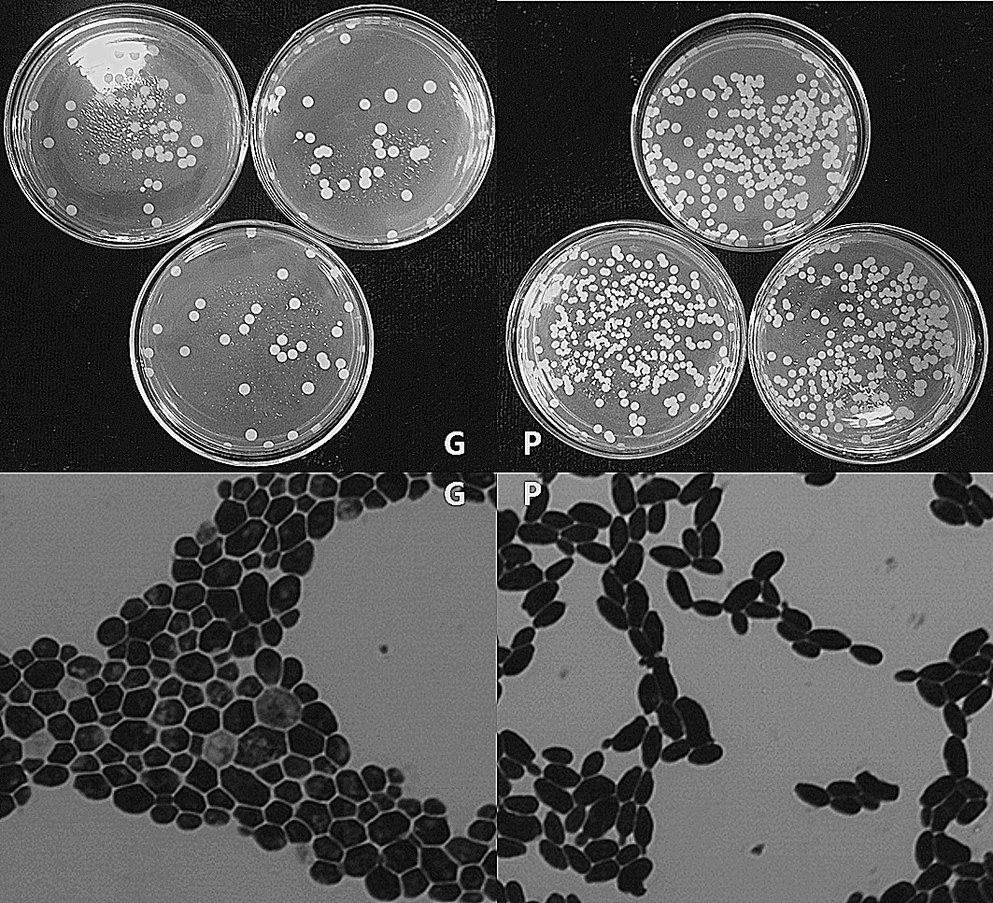
图4-2光滑假丝酵母（G）和毕赤酵母（P）的菌落形态图（上）和菌体形态图（下）
表4-4中是从瘤胃液中筛选到的四类微生物，经过测序后上传至NCBI（The National Center for Biotechnology Information）进行比对分析确定种属。
表4-4菌种筛选结果
分类 | 名称 | 译名 | 来源
酵母菌 | Candida glabrat | 光滑假丝酵母 | 09124
酵母菌 | Pichia pastoris | 毕赤酵母 | 10086
芽孢杆菌 | Bacillus subtilis | 枯草芽孢杆菌 | 09124
芽孢杆菌 | Bacillus methylotrophicus | 甲基营养型芽孢杆菌 | 10086
乳酸菌 | Lactobacillus plantarum | 植物乳杆菌 | 09124
乳酸菌 | Lactobacillus pentosus | 戊糖乳杆菌 | 10086
解纤维素菌 | Enterobacter | 肠杆菌 | 09124
解纤维素菌 | Pseudomonas | 假单胞菌 | 09124
解纤维素菌 | Enterobacter | 肠杆菌 | 10086

    - 活性菌粉活菌数统计结果
活性菌菌粉制备完成后密封储存在4 ℃条件下，活菌计数结果如下：
光滑假丝酵母：1.67×10⁹ cfu/g；毕赤酵母：4.5×10⁸ cfu/g；植物乳杆菌：1.40×10⁹ cfu/g。
    - 本章小结
在筛选过程中，根据涂布浓度可以发现每毫升高产荷斯坦奶牛瘤胃液中含有有大量的芽孢杆菌，乳酸菌和解纤维素细菌，但是酵母菌的含量要比上述几类细菌低数个数量级。选择两株酵母菌和一株植物乳杆菌进行下一步饲喂试验。
- 益生菌对奶牛产奶性状及其瘤胃菌落结构影响
  - 试验材料及仪器
    - 饲喂试验材料
饲喂添加活性微生物制剂为：光滑假丝酵母活菌粉（1.67×10⁹ cfu/g），毕赤酵母活菌粉（4.5×10⁸ cfu/g），植物乳杆菌活菌粉（1.40×10⁹ cfu/g）。由本实验室使用冷冻干燥法制备。每10天采集一次牛乳样品。试验第30天，每组3头奶牛，分别采集新鲜粪便和瘤胃液装入50毫升无菌离心管中，-20 ℃保藏。
    - 试验动物及日粮
试验用荷斯坦奶牛由甘肃省天辰牧业有限公司提供，选取条件牛龄为3岁，日产奶量25 kg左右，处于泌乳中期的泌乳牛。
饲喂奶牛使用全混合日粮（TMR,Total Mixed Rations）
表5-1TMR配比
项目 | 比例（%） | 项目 | 比例（%）
玉米青储 | 55.0 | 豆粕 | 2.2
玉米 | 15.0 | 花生粕 | 2.0
苜蓿干草 | 10.0 | 石粉 | 0.7
甜菜颗粒 | 4.5 | 碳酸氢钠 | 0.5
麸皮 | 3.2 | 食盐 | 0.3
燕麦草 | 3.0 | 碳酸氢钙 | 0.3
棉粕 | 3.0 | 专用预混料 | 0.3

    - 试验仪器
使用MilkioScanTM FT120进行乳品质检测，FossomaticTM Minor进行牛乳体细胞数检测。
表5-2牛乳检测设备
仪器名称 | 型号 | 生产厂家
MilkioScanTM FT120 | 71210 | 丹麦福斯分析仪器公司
FossomaticTM Minor | 80561 | 丹麦福斯分析仪器公司

    - 高通量测序材料
瘤胃液和粪便样品采集测序：试验第30天，每组选取3头奶牛，采食后2小时左右抽取瘤胃液装入50毫升无菌离心管，-20 ℃保存。每组相同3头奶牛，分别采集新鲜粪便装入50毫升无菌离心管中，-20 ℃保存。
  - 试验方法
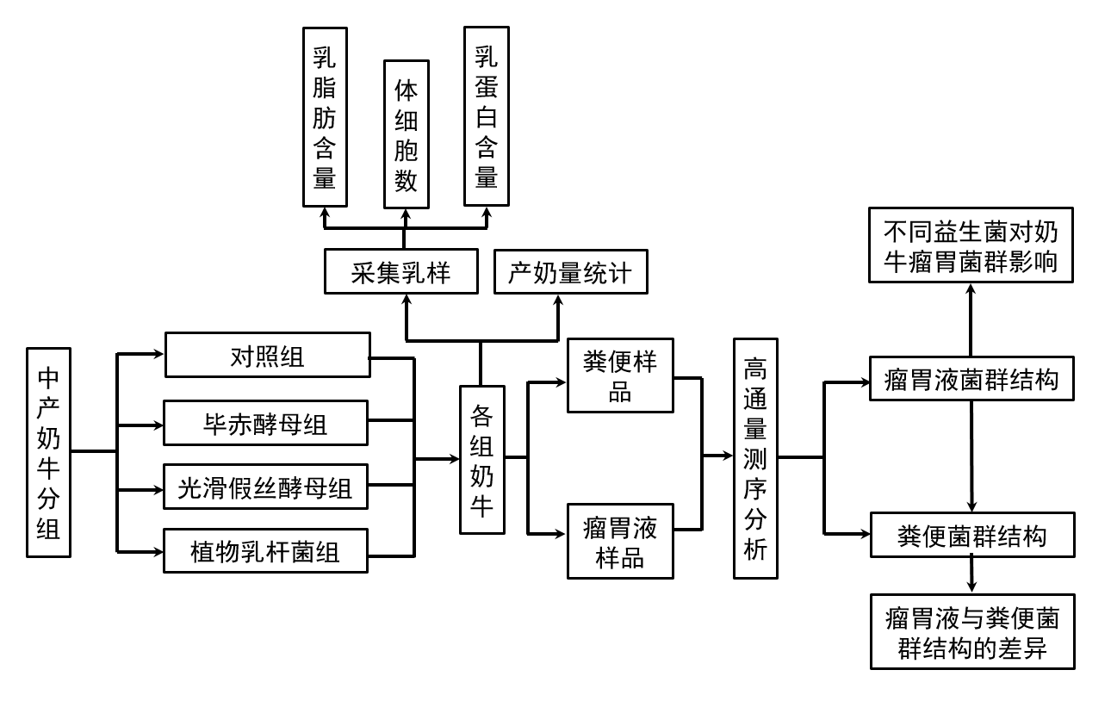
图5-1饲喂试验及测序分析流程图
    - 饲喂试验
试验奶牛分为4组，1组对照组，3组试验组（G:光滑假丝酵母；P:毕赤酵母；Z:植物乳杆菌），每组选取年龄相同，产奶量及泌乳期相近的奶牛9只，要求奶牛近期（1~3个月）未注射抗生素。试验组每天分别饲喂3种活菌制剂，每头奶牛每天饲喂20亿活菌，对照饲喂普通日粮及冻干保护剂。

表5-3奶牛的编号及分组（G组:饲喂光滑假丝酵母；P组:饲喂毕赤酵母；Z组:饲喂植物乳杆菌，日产量单位:kg）
C组 | 日产量 | G组 | 日产量 | P组 | 日产量 | Z组 | 日产量
12035 | 23.9 | 12031 | 28.1 | 12077 | 21.1 | 12023 | 26.7
12066 | 24.6 | 12055 | 20.4 | 12121 | 20.4 | 12022 | 24.6
12095 | 26.7 | 12058 | 22.5 | 12132 | 26 | 12039 | 21.1
12100 | 21.3 | 12128 | 23.9 | 12155 | 29.5 | 12063 | 26
12108 | 24.6 | 12135 | 27.4 | 12162 | 28.1 | 12149 | 22.5
12127 | 20.8 | 12142 | 23.2 | 12170 | 22.5 | 12151 | 29.5
12140 | 28.1 | 12175 | 24.6 | 12177 | 23.2 | 12167 | 22.5
12141 | 21.1 | 12032 | 23.9 | 12001 | 24.6 | 12003 | 23.2
12068 | 29.5 | 12053 | 26.7 | 12025 | 24.6 | 12056 | 24.6

试验期为30 d，试验奶牛只饲喂相同的基础日粮，自由饮水，2种酵母菌活菌粉和乳酸菌活菌粉直接投喂到试验奶牛料槽内，并保证试验奶牛完全采食。
    - 产奶量统计及乳品质检测
试验指标测定：1)每5天测1次产奶量，2)每组选取3头奶牛，每10天测一次乳品质（包括蛋白质含量，脂肪含量，体细胞数）。
    - 高通量测序
高通量测序样品和测序内容见表5-4。
表5-4测序样品编号及测序内容
 |  | 瘤胃液（W） |  | 粪便（F）
牛号 | 编组 | 细菌测序 | 真菌测序 | 细菌测序 | 真菌测序
12140 | C | CW | CW | CF | CF
12151 | Z | ZW | － | ZF | －
12177 | P | PW | PW | PF | PF
12175 | G | GW | GW | － | －
12047 | H | HW | HW | － | －

  - 结果与分析
    - 奶牛产奶量
各组奶牛日产奶量均处于25 kg左右，图5-2中是各组奶牛每5天产奶量记录。各组日产奶量在0至5天均处于下降状态，但从第5天开始，P（毕赤酵母）组开始出现缓慢回升，第30天平均比对照组提高每头奶牛产奶量1.3 kg（P=0.039）；光滑假丝酵母组（P=0.571）和植物乳杆菌组（P=0.448）依然处于下降状态。Z（植物乳杆菌）组的变化趋势与对照组相近，可能原因是在奶牛日粮中有大量的青储饲料，青储在发酵过程中会繁殖大量的乳酸菌，因此导致日粮中添加植物乳杆菌没有对泌乳量产生影响。
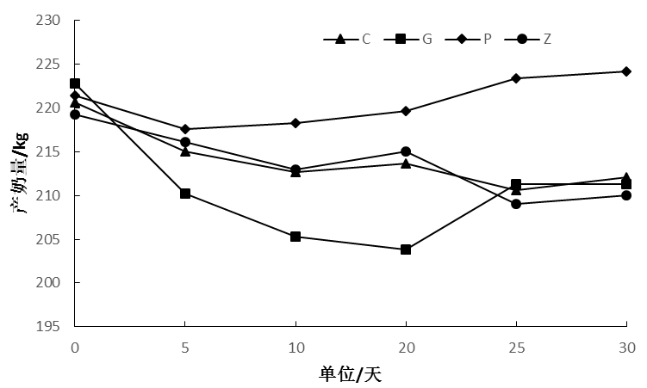
图5-2奶牛日产量统计

    - 乳品质检测结果
乳房炎是我国奶牛养殖业常见疾病之一，同时我国的奶牛乳房炎发病率要高于世界平均水平，这是造成奶牛泌乳量下降的重要原因之一。益生菌能够改善宿主的健康水平，提高免疫功能，而在以往的益生菌饲喂奶牛试验中，试验组奶牛的发病率也低于对照组。因此通过牛乳中体细胞的检测，可以衡量整个牛群乳腺细胞的健康状况，图5-3中是各组奶牛的体细胞数结果，其中各试验组的体细胞数在第一个10天内有了大幅度下降，并且之后基本保持在稳定水平，因此光滑假丝酵母、毕赤酵母、植物乳杆菌在饲喂一定时间后均可降低饲喂奶牛牛乳中的体细胞数。
图5-3中显示各试验组体细胞数在第30天与对照组相比显著差异，光滑假丝酵母（P=0.021），毕赤酵母（0.047），植物乳杆菌（P=0.009）。
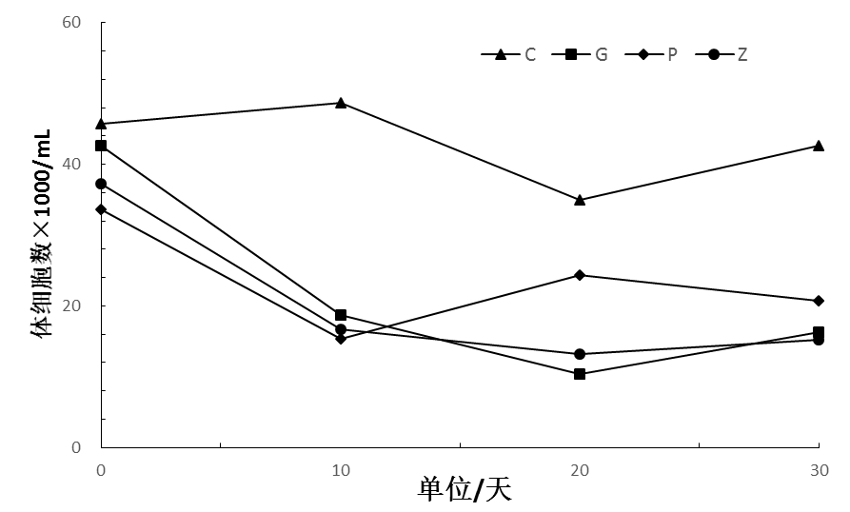
图5-3牛乳体细胞计数（G:光滑假丝酵母；P:毕赤酵母；Z:植物乳杆菌）

表5-4和5-5中数据表明各组奶牛乳品质与第0天相比没有显著变化。
表5-4乳品质检测牛奶中蛋白质含量（单位：g/100ml）
时间 | C | P | G | Z
0天 | 3.72 | 3.33 | 3.56 | 3.40
10天 | 3.78 | 3.39 | 3.63 | 3.48
20天 | 3.79 | 3.32 | 3.65 | 3.45
30天 | 3.78 | 3.44 | 3.58 | 3.50

表5-5乳品质检测牛奶中脂肪含量（单位：g/100ml）
时间 | C | P | G | Z
0天 | 2.52 | 2.19 | 2.16 | 1.52
10天 | 2.48 | 2.23 | 2.09 | 1.58
20天 | 2.68 | 2.20 | 2.03 | 1.66
30天 | 2.50 | 2.25 | 2.20 | 1.60

    - 高通量测序数据优化
通过数据除杂贺序列拼接，获得细菌测序结果中401~500 bp长度的序列占所有序列的99.91%，真菌测序结果中1~300 bp长度的序列占所有序列的86.2%，301~400 bp长度的序列占所有序列的13.80%，数据质量符合后续数据操作要求。

表5-6各样品细菌拼接序列的统计数据
编号 | 序列数 | 总碱基数（bp） | 平均长度（bp）
CW | 37440 | 16568581 | 442.54
GW | 33413 | 14762029 | 441.8
PW | 37892 | 16704420 | 440.84
ZW | 38147 | 16667038 | 436.92
HW | 33801 | 14960126 | 442.59
CF | 36637 | 15914646 | 434.39
GF | 43400 | 18650045 | 429.72
PF | 42063 | 18236273 | 433.55
ZF | 41686 | 18076473 | 433.63

表5-7各样品真菌拼接序列的统计数据
编号 | 序列数 | 总碱基数（bp） | 平均长度（bp）
CW | 31975 | 8551376 | 267.44
PW | 32552 | 8779894 | 269.72
GW | 40374 | 10982508 | 272.02
HW | 39841 | 11160087 | 280.12
CF | 38015 | 10103193 | 265.77
PF | 30695 | 8424203 | 274.45
GF | 35561 | 9757022 | 274.37

    - OTU聚类和分类学分析
本次测序选择的方法和数据库均与3.4.2中相同。
    - 多样性指数
表5-8中，从样品分类角度对比，瘤胃液测序组的ace指数和chao指数均大于粪便组，从菌群的多样性上分析，瘤胃液的菌群多样性同样高于粪便的。这说明奶牛瘤胃中的微生物从丰度到多样性都要高于奶牛肠道。从对照组和试验组的对比结果看，试验组瘤胃液的菌群丰度均有所提高，而Z组的粪便菌群丰度和对照组相比没有明显变化，P组合G组的粪便菌群丰度高于对照组。而只有P组的粪便菌群多样性有了较大的提高。
表5-9中，同样可以看到真菌的菌群丰度要比细菌的小很多，从两类样品的比较看，真菌菌群的丰度同样是在瘤胃中更高一些，但是在多样性上，试验组和对照组呈现了相反的结果。从试验组和对照组的结果看，P组的瘤胃液和粪便的真菌丰度均有所降低，小于对照组，G组的只有粪便真菌丰度降低。而且两个试验组的粪便菌群多样性也不同程度的减少。而P组的各项数据均与一头高产奶牛H组的数据相近。
表5-8细菌测序多样性指数
编号 | 序列数 | 0.97
编号 | 序列数 | OTU | ace | chao | shannon | simpson
CF | 29130 | 559 | 598 | 599 | 4.88 | 0.0233
CF | 29130 | 559 | (583,626) | (580,623) | (4.86,4.9) | (0.0225,0.0241)
CW | 20576 | 614 | 641 | 644 | 5.15 | 0.0139
CW | 20576 | 614 | (630,660) | (629,672) | (5.13,5.17) | (0.0135,0.0143)
GF | 37662 | 601 | 644 | 650 | 4.83 | 0.0262
GF | 37662 | 601 | (628,672) | (627,691) | (4.81,4.85) | (0.0255,0.0269)
GW | 19179 | 623 | 655 | 662 | 5.07 | 0.0229
GW | 19179 | 623 | (643,677) | (644,696) | (5.05,5.1) | (0.0218,0.0239)
HW | 20758 | 618 | 655 | 667 | 5.13 | 0.0155
HW | 20758 | 618 | (641,678) | (645,706) | (5.11,5.15) | (0.0149,0.0161)
PF | 33751 | 609 | 653 | 674 | 5.13 | 0.0157
PF | 33751 | 609 | (636,680) | (644,729) | (5.11,5.15) | (0.0152,0.0161)
PW | 22878 | 658 | 683 | 699 | 5.14 | 0.0219
PW | 22878 | 658 | (673,702) | (679,738) | (5.12,5.16) | (0.0209,0.0228)
ZF | 34833 | 569 | 611 | 626 | 4.99 | 0.0154
ZF | 34833 | 569 | (595,638) | (600,674) | (4.97,5) | (0.015,0.0158)
ZW | 21108 | 606 | 650 | 660 | 5.22 | 0.0142
ZW | 21108 | 606 | (634,677) | (636,703) | (5.2,5.24) | (0.0137,0.0147)

表5-9真菌测序多样性指数
编号 | 序列数 | 0.97
编号 | 序列数 | OTU | ace | chao | shannon | simpson
CF | 37690 | 181 | 183 | 182 | 4.05 | 0.0349
CF | 37690 | 181 | (181,194) | (181,191) | (4.04,4.07) | (0.0342,0.0355)
CW | 31503 | 220 | 225 | 230 | 3.7 | 0.0481
CW | 31503 | 220 | (222,235) | (223,252) | (3.68,3.72) | (0.0471,0.049)
GF | 35299 | 157 | 159 | 161 | 3.23 | 0.0742
GF | 35299 | 157 | (158,168) | (158,179) | (3.21,3.25) | (0.0731,0.0753)
GW | 39828 | 241 | 242 | 242 | 3.9 | 0.038
GW | 39828 | 241 | (241,248) | (241,250) | (3.89,3.92) | (0.0374,0.0386)
HW | 39583 | 153 | 157 | 157 | 3.46 | 0.0811
HW | 39583 | 153 | (154,169) | (154,172) | (3.44,3.48) | (0.0793,0.0829)
PF | 30442 | 133 | 143 | 155 | 3.21 | 0.0691
PF | 30442 | 133 | (136,164) | (139,220) | (3.2,3.23) | (0.0682,0.0701)
PW | 32260 | 178 | 180 | 180 | 3.54 | 0.0538
PW | 32260 | 178 | (178,188) | (178,191) | (3.52,3.56) | (0.0528,0.0547)
    - 稀释性曲线和Shannon-Wiener曲线
图5-4，左图中显示瘤胃液在相同序列数的条件下，其OTU数目整体高于粪便的序列的OTU数目。而其中Ｐ组的OTU数目最大，G组其次。而粪便组的稀释曲线同样显示了这一结果。右图中瘤胃液和真菌在相同序列数的条件下没有明显的分界，但在相同的组别中显示了同样的次序。P组无论是粪便还是瘤胃液，在两种样品中的OTU数目都是最少的。

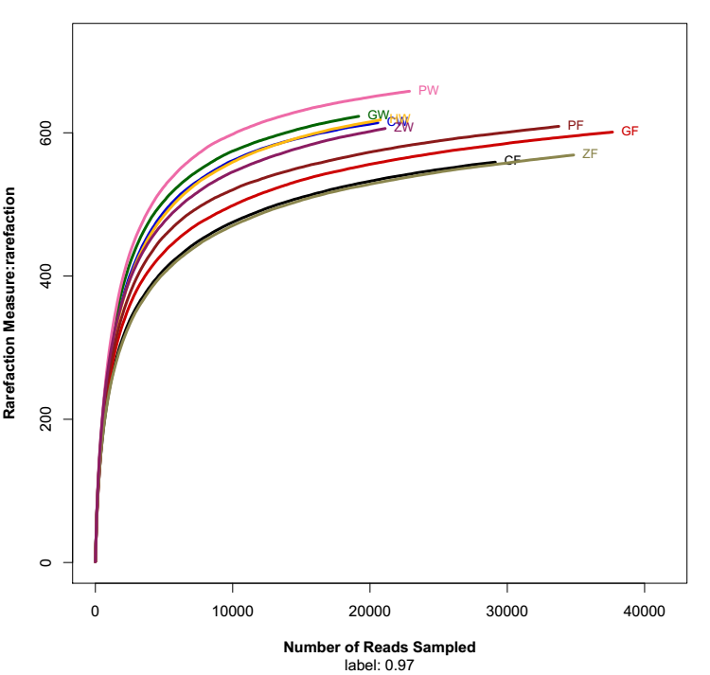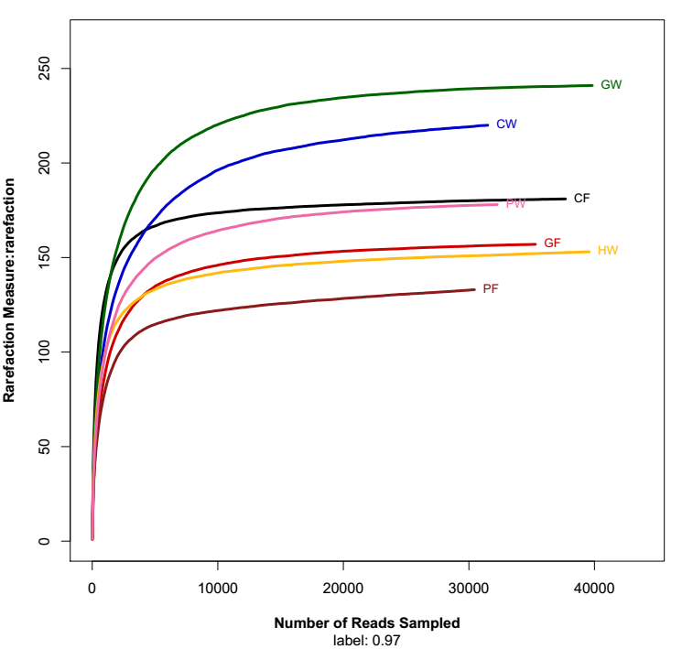
图5-4横坐标代表从各个样品中随机抽取的序列数；纵坐标代表在一定序列数中OTU的个数。左图为细菌测序稀释曲线，右图为真菌测序稀释曲线。
图5-5，左图中两类样品的shannon指数没有形成明显的分界，说明其多样性没有大的变化。在右图中，粪便的shannon指数形成了“两极分化”的局面，试验组的多样性指数大幅下降。
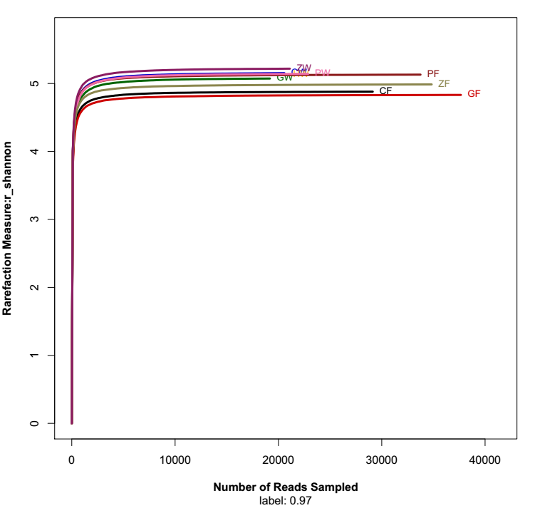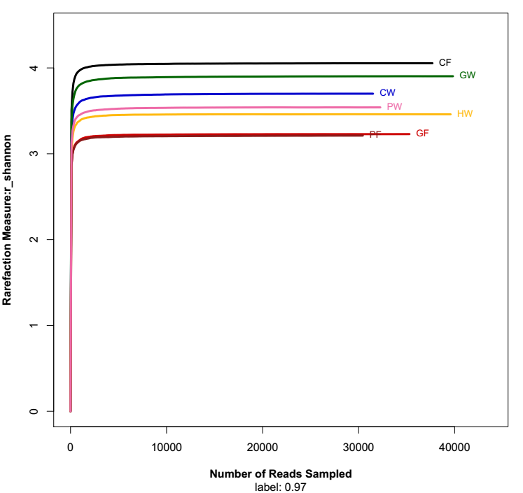
图5-5横坐标代表从各个样品中随机抽取的序列数；纵坐标代表以一定数量的序列为条件计算所得的shannon指数。左图为细菌测序Shannon-Wiener曲线，右图为真菌测序Shannon-Wiener曲线。

    - Rank-Abundance曲线
图5-6，左图中PW处于最上层，说明其曲线的平滑度最好，细菌物种分布最均匀，说明饲喂毕赤酵母有助于提高奶牛瘤胃细菌物种分布的均匀性和菌群结构稳定性，植物乳杆菌乳杆菌和光滑假丝酵母则没有这样的效果。右图中饲喂毕赤酵母的试验组，其真菌菌群的物种分布均匀度相比对照组有很大的降低，这可能是由于饲喂酵母菌影响了原本的真菌结构，抑制原有的部分真菌生长，但是PW的曲线更加趋向于HW。
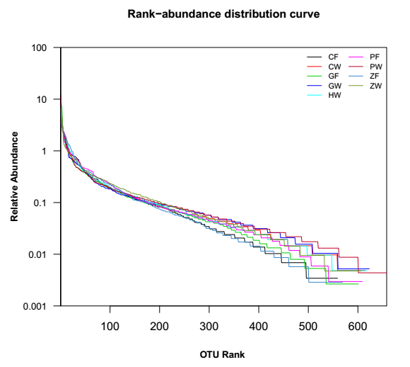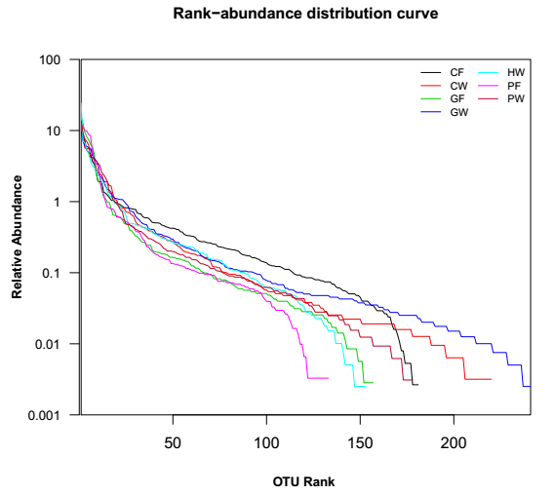
图5-6将OTUs按丰度（所含有的序列条数）由大到小等级排序，横坐标代表OTU的等级；纵坐标代表该等级OTU中序列数的相对百分含量。左图为细菌测序Rank-abundance曲线，右图为真菌测序Rank-abundance曲线。

    - 样本聚类树与柱状图组合分析
在图5-7中，左侧的样本聚类树结果显示了各个样品之间的相似性，瘤胃液细菌群落和粪便细菌群落分为两类。在瘤胃液细菌的门分类水平柱状堆积图中，Z组的厚壁菌门占到了47.7%，明显高于其它各组，这可能是由于饲喂的植物乳杆菌同样属于厚壁菌门。但是与对照组相比，P组和G组的厚壁菌门细菌同样有所增加。相应的拟杆菌门细菌比例有所降低。而无壁菌门、螺旋菌门的含量在1%左右，含量较低。与之相对的，粪便中的厚壁菌门的细菌数量有了大幅度的增加，所占比例在60%到82%之间。拟杆菌门的细菌相比瘤胃液中最多减少到原本的30%左右。相应的，粪便中的无壁菌门有所增加，特别是在Z组，达到了总体的11.5%，而在P组和G组相对对照组还有所降低。
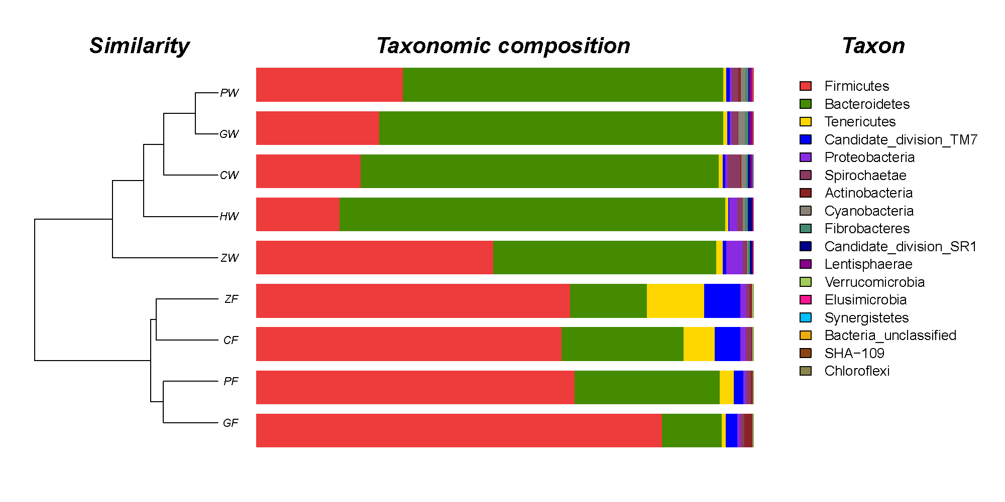
图5-7细菌测序样本聚类树与门水平柱状图组合
在图5-8中，分类树中粪便样品是P组合G组相距最近。而不论在瘤胃液中还是在粪便中，子囊菌门都处于最主要的地位，特别是在粪便样品中，P组和G组的子囊菌门达到了90%左右。这可能是由于饲喂的酵母菌属于子囊菌门。壶菌门的的比例在试验组瘤胃液样品中同样有所增加。而担子菌门在对照组中有，在试验组中的比例浮动在2%以内。
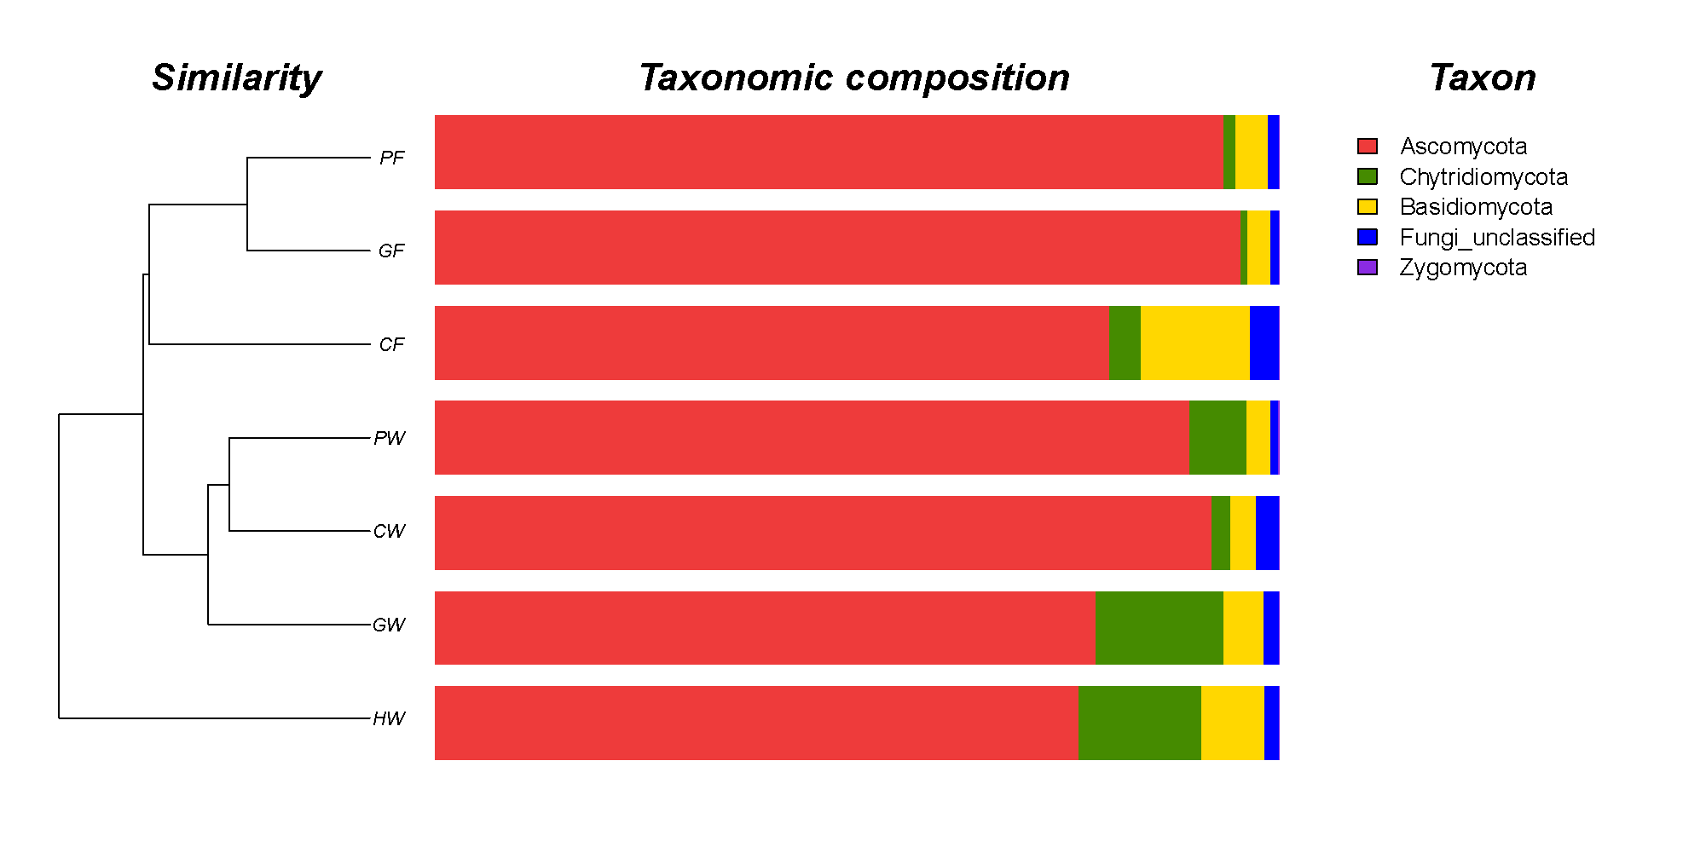
图5-8真菌测序样本聚类树与门水平柱状图组合
    - 群落结构组分图
图5-9中瘤胃液细菌群落中，普氏菌属在对照组、P组和G组中的比例在50%左右，而在Z组的比例为24%。而瘤胃球菌科（不可培养）在各瘤胃液样品中的比例在6%到10%，但是在粪便样品中的比例却大大升高，达到了30%左右。而瘤胃球菌属和丁酸弧菌属的含量在1%到4%之间。纤维杆菌属的含量在0.6%左右。而其它如螺旋菌属、厌氧弧菌属、乳杆菌属等瘤胃中常见的细菌处于一个极低的含量。
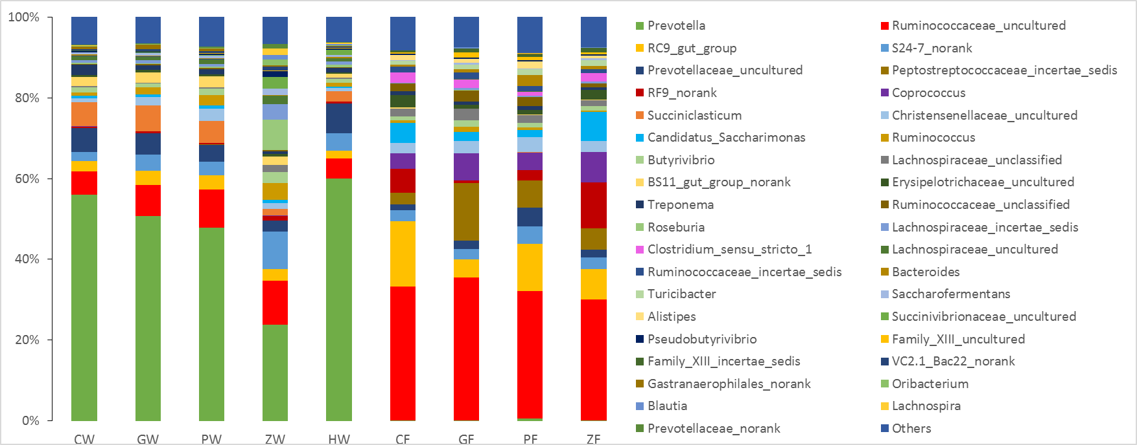
图5-9属水平细菌群落结构组分图
图5-10中，瘤胃真菌和粪便真菌的主要菌群比较相似，主要是青霉属真菌，曲霉属真菌以及木霉属真菌，三种霉菌菌属在对照组和试验组中所占比例在48%到68%之间。镰刀菌属在各样品中的比例在2%到4%之间。Orpinomyces在GW组中含量达到了14%，在P组中的比例达到了6.6%，而在对照组中的比例低于1%。德巴利氏酵母属在H组达到了24%，在G组比例为2%，但是在其余各组中的比例均小于1%。
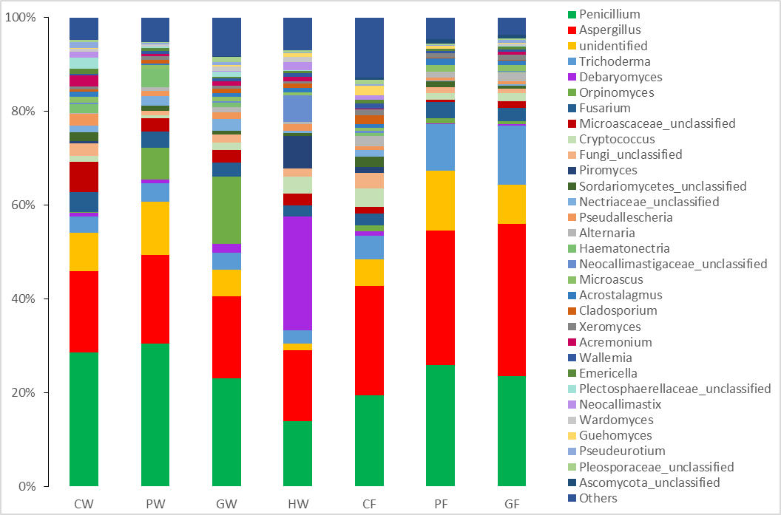
图5-10属水平真菌群落结构组分图
    - 群落Heatmap图
图5-11中显示在瘤胃液和粪便中热度最高的的菌属分别是普氏菌属和瘤胃球菌科（不可培养）。而两种样品中其它热度较高的菌属一部分属于拟杆菌门，一部分属于厚壁菌门。在粪便样品中另外一部分热度较高的属于梭菌目。因此两类样品中的核心菌群比较相似，但是其余的菌属相差比较大。
在图5-12中，瘤胃液和粪便中的真菌群落比较相似，核心菌群热度相近。主要是一些霉菌属：青霉属，曲霉属以及木霉属。

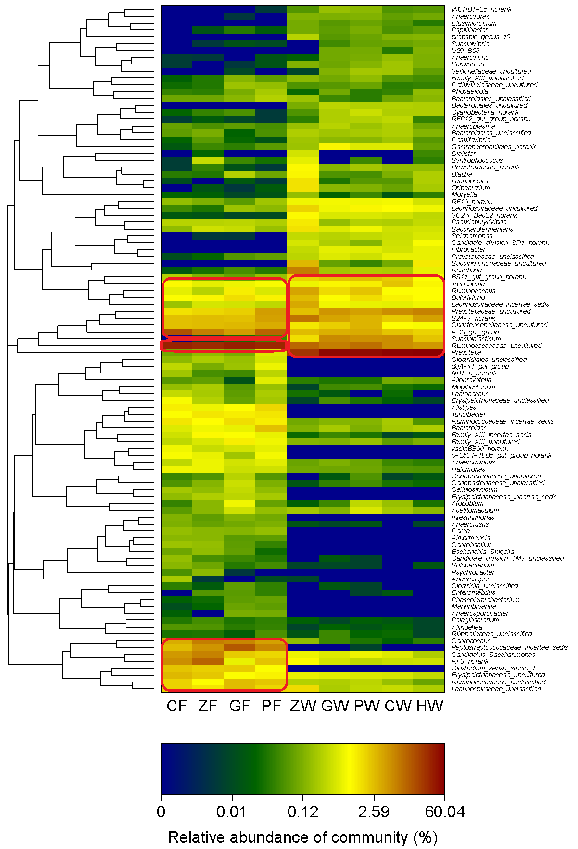
图5-11属水平热图分析
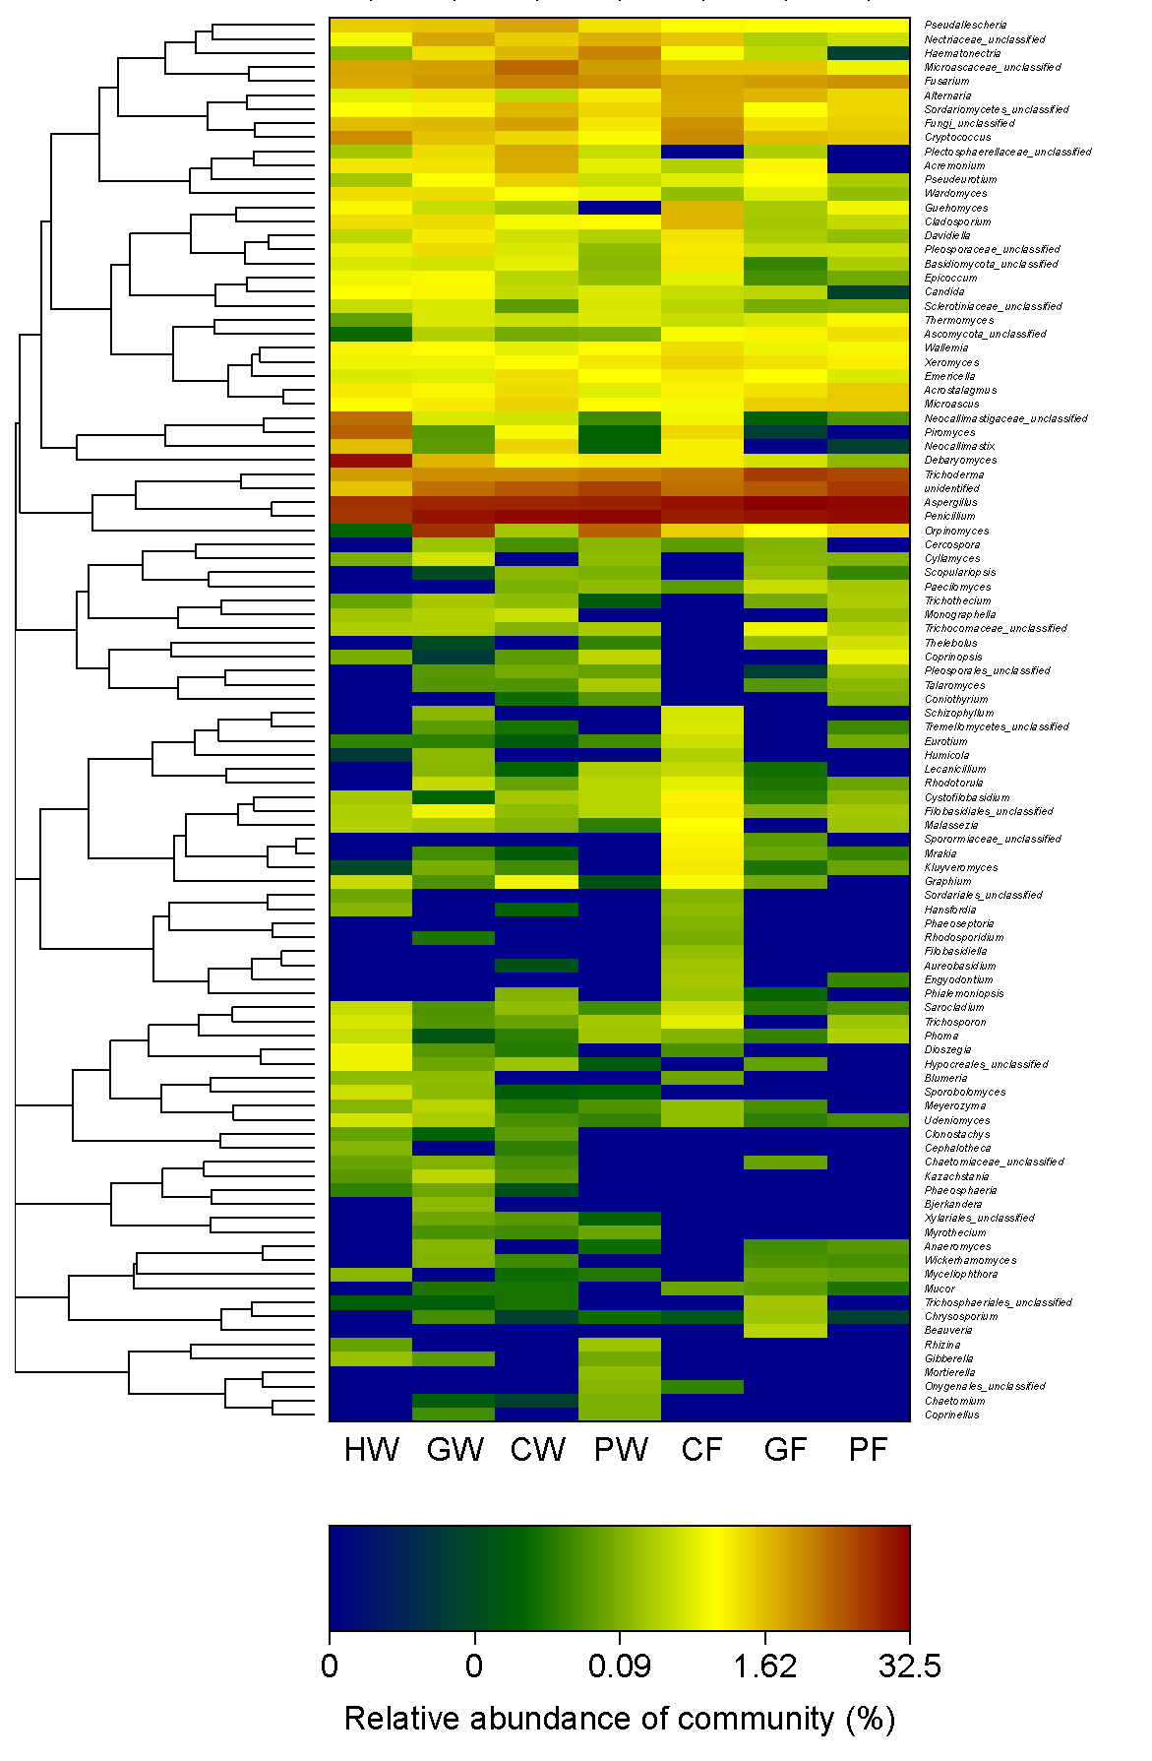
图5-12属水平热图分析
  - 本章小结
    - 益生菌对奶牛产奶性状的影响
经过30天的饲喂试验，毕赤酵母菌对荷斯坦奶牛表现出一定的增产作用，但是饲喂光滑假丝酵母和植物乳杆菌的试验组产奶量和对照组一致，产奶量没有增加。而在乳品质方面，三个试验组的牛乳在蛋白质含量和乳脂肪含量上没有明显改变，但是在体细胞数方面试验组与对照组相比减少一半左右，说明毕赤酵母，光滑假丝酵母以及植物乳杆菌能够刺激奶牛免疫，提高奶牛乳腺健康水平。
    - 益生菌对奶牛瘤胃菌群结构影响
从瘤胃液和粪便菌群结构的对比可以发现，瘤胃液中主要为普氏菌属（Prevotella），在对照组、毕赤酵母组和光滑假丝酵母组中的比例在50%左右，而在植物乳杆菌组的比例则为24%。瘤胃球菌科（Ruminococcaceae uncultured）和S24-7(未分类)的含量在植物乳杆菌组的含量要比其它各组高2%到7%不等。在粪便中，普氏菌属的含量不足0.1%。而在瘤胃液中含量在6%到10%之间的瘤胃球菌科（Ruminococcaceae uncultured）是粪便样品中的主要菌群，比例在30%到35%左右，属分类水平的RC9 gut group， 消化链球菌科（Peptostreptococcaceae），粪球菌属（Coprococcus），以及Succiniclasticum是粪便中的主要菌群，在各样品中其含量为3%到16%不等，但是饲喂植物乳杆菌组的粪便中，这几类细菌的含量更加均衡。因此饲喂植物乳杆菌能够明显改变奶牛瘤胃细菌结构，同时其粪便细菌结构也随之发生改变。而饲喂酵母菌的2个试验组，其瘤胃和粪便的细菌群落结构都更接近于对照组。
在真菌测序结果中，瘤胃真菌和粪便真菌的主要菌群比较相似，主要是青霉属（Penicillium）真菌，曲霉属（Aspergillus）真菌和木霉属（Trichoderma）真菌，三种霉菌菌属在对照组和试验组中所占比例在48%到68%之间。镰刀菌属在所有样品中的比例在2%到4%之间。在瘤胃液样品中，根囊鞭菌属（Orpinomyces）在光滑假丝酵母组和毕赤酵母组中含量达到了14%和6.6%，而在对照组中的比例低于1%。因此奶牛瘤胃真菌在经过消化系统后，其群落结构变化不大，主要菌群未发生改变。酵母菌能够改变瘤胃真菌群落结构，但是对核心菌群的影响不大。
- 结论
在本主要研究了不同年龄奶牛的瘤胃微生物群落结构变化，奶牛源活性酵母的应用及其对奶牛消化系统中微生物群落结构影响。得到如下结论：
- 甘肃省天辰牧业有限公司采集的奶牛瘤胃液样品中，在相同年龄的条件下，不同产奶量奶牛的菌群结构相似，但高产奶牛菌群结构更加均衡，不同年龄奶牛瘤胃细菌群落结构差异较大。
- 每头奶牛每天饲喂20亿活菌，经过30天的试验期，毕赤酵母最终平均提高了每头奶牛1.3 kg的日产奶量。饲喂毕赤酵母、光滑假丝酵母和植物乳杆菌均能够降低牛乳中体细胞数，但是对牛乳中的蛋白质和脂肪的含量没有影响
- 瘤胃液和粪便中细菌群落结构的核心菌群发生了改变，但是真菌群落结构中的核心菌群没有变化。饲喂植物乳杆菌能改变奶牛瘤胃细菌群落结构，饲喂毕赤酵母和光滑假丝酵母没有改变奶牛瘤胃的发酵类型。

参考文献
[1] 王旭明, 陈宗泽, 袁毅. 益生菌作用机理的研究进展 [J]. 吉林农业科学, 2002, 27(1): 50-3.
[2] Ferraretto L, Shaver R, Bertics S. Effect of dietary supplementation with live-cell yeast at two dosages on lactation performance, ruminal fermentation, and total-tract nutrient digestibility in dairy cows [J]. Journal of dairy science, 2012, 95(7): 4017-28.
[3] 黄良策, 周凌云, 卜登攀, 等. 益生菌对泌乳后期奶牛生产性能的影响 [J]. 华北农学报, 2012, 27(S1): 406-9.
[4] 岳寿松, 尤升波, 王世荣, 等. 益生菌对奶牛泌乳性能影响的试验研究 [J]. 山东农业科学, 2003, 4): 40-1.
[5] 郭俊卿, 赵恒寿. 益生素对动物机体免疫调节和刺激作用研究进展 [J]. 饲料研究, 2008, 7): 11-4.
[6] McBee R H. Significance of intestinal microflora in herbivory [J]. Annual Review of Ecology and Systematics, 1971, 165-76.
[7] 李胜利, 姚琨, 曹志军, 等. 2013 年度奶牛产业与技术进展 [J]. 中国畜牧杂志, 2014, 50(6): 36-44.
[8] 史泽根. 影响奶牛产奶性能的因素 [J]. 农业科技通讯, 2003, 2(018.
[9] 周靖航, 叶东东, 黄锡霞, 等. 荷斯坦奶牛产奶量遗传力的估计 [J]. 新疆农业科学, 2013, 1): 164-8.
[10] 张健, 卢金, 杨润清. 基于随机回归模型估计奶牛产奶量的遗传参数 [J]. 东北农业大学学报, 2008, 6): 805-8.
[11] 王吉峰. 日粮精粗比对奶牛消化代谢及乳脂肪酸成分影响的研究 [D] [J]. 北京: 中国农业科学院, 2004,
[12] 王世荣, 岳寿松. 试论微生态制剂对反刍动物的作用机制 [J]. 中國微生態學雜誌, 2003, 15(1): 60-1.
[13] Weimer P, Waghorn G, Odt C, et al. Effect of diet on populations of three species of ruminal cellulolytic bacteria in lactating dairy cows [J]. Journal of Dairy Science, 1999, 82(1): 122-34.
[14] Nocek J E, Tamminga S. Site of digestion of starch in the gastrointestinal tract of dairy cows and its effect on milk yield and composition [J]. Journal of Dairy Science, 1991, 74(10): 3598-629.
[15] Bryant M, Burkey L A. Cultural methods and some characteristics of some of the more numerous groups of bacteria in the bovine rumen [J]. Journal of Dairy Science, 1953, 36(3): 205-17.
[16] Kelly M L, Berry J R, Dwyer D A, et al. Dietary fatty acid sources affect conjugated linoleic acid concentrations in milk from lactating dairy cows [J]. The Journal of nutrition, 1998, 128(5): 881-5.
[17] 刘彩娟, 孙满吉, 孙金艳, 等. 饲粮中添加复合益生菌对奶牛瘤胃发酵及纤维素酶活的影响 [J]. 动物营养学报, 2011, 23(5): 821-7.
[18] Belenguer A, Toral P G, Frutos P, et al. Changes in the rumen bacterial community in response to sunflower oil and fish oil supplements in the diet of dairy sheep [J]. Journal of Dairy Science, 2010, 93(7): 3275-86.
[19] 龙玲, 龚月生. 应用酵母培养物调控瘤胃微生物区系研究进展 [J] [J]. 饲料工业, 2002, 23(11): 26-9.
[20] 沈通一, 秦环龙. 益生菌对肠微生物生态学影响的研究进展 [J]. 肠外与肠内营养, 2004, 11(4): 242-6.
[21] BEEV G, TODOROVA P, TCHOBANOVA S. Yeast cultures in ruminant nutrition [J]. Bulgarian Journal of Agricultural Science, 2007, 13(357-74.
[22] Dawson K, Newman K, Boling J. Effects of microbial supplements containing yeast and lactobacilli on roughage-fed ruminal microbial activities [J]. Journal of Animal Science, 1990, 68(10): 3392-8.
[23] Ding G, Chang Y, Zhao L, et al. Effect of Saccharomyces cerevisiae on alfalfa nutrient degradation characteristics and rumen microbial populations of steers fed diets with different concentrate-to-forage ratios [J]. Journal of animal science and biotechnology, 2014, 5(1): 24.
[24] Oeztuerk H, Sagmanligil V. Role of live yeasts in rumen ecosystem. Die Rolle lebender Hefen im Pansenökosystem [J]. Dtsch tierärztl Wschr, 2009, 5(7): 244-8.
[25] 高侃, 汪海峰, 章文明, 等. 益生菌调节肠道上皮屏障功能及作用机制 [J]. 动物营养学报, 2013, 25(9): 1936-45.
[26] 施安辉. 奶牛专用发酵蛋白饲料和益生菌制剂的研制及应用 [J]. 北方牧业, 2012, 9): 14-5.
[27] 吴俊强, 曹立亭, 胡松华. 乳酸链球菌素治疗奶牛乳房炎效果观察 [J]. 中国奶牛, 2008, 7): 41-4.
[28] Williams P, Tait C, Innes G, et al. Effects of the inclusion of yeast culture (Saccharomyces cerevisiae plus growth medium) in the diet of dairy cows on milk yield and forage degradation and fermentation patterns in the rumen of steers [J]. Journal of Animal Science, 1991, 69(7): 3016-26.
[29] Pitta D W, Kumar S, Veiccharelli B, et al. Bacterial diversity associated with feeding dry forage at different dietary concentrations in the rumen contents of Mehshana buffalo (Bubalus bubalis) using 16S pyrotags [J]. Anaerobe, 2014, 25(0): 31-41.
[30] 郭小华, 赵志丹. 饲用益生芽孢杆菌的应用及其作用机理的研究进展 [J]. 中国畜牧兽医, 2010, 37(2): 27-31.
[31] 张董燕, 季海峰, 徐炜玲. 益生菌对动物肠道微生物生态学影响的研究进展 [J]. 中国畜牧兽医, 2007, 34(3): 15-8.
[32] Kim M, Eastridge M L, Yu Z. Investigation of ruminal bacterial diversity in dairy cattle fed supplementary monensin alone and in combination with fat, using pyrosequencing analysis [J]. Can J Microbiol, 2014, 60(2): 65-71.
[33] Liu Q, Wang C, Pei C X, et al. Effects of isovalerate supplementation on microbial status and rumen enzyme profile in steers fed on corn stover based diet [J]. Livestock Science, 2014, 161(0): 60-8.
[34] 刘星. 复合益生菌制剂对奶牛瘤胃体外发酵特性及生产性能的影响 [D]; 东北农业大学, 2012.
[35] 杨文艳, 刘国文. 直接饲喂微生物对反刍动物的影响 [J]. 饲料工业, 2008, 29(23): 39-41.
[36] 孙满吉, 刘彩娟, 张永根, 等. 直接饲喂酵母培养物对奶牛瘤胃发酵的影响 [J]. 动物营养学报, 2010, 5): 1390-5.
[37] Erasmus L, Botha P, Kistner A. Effect of yeast culture supplement on production, rumen fermentation, and duodenal nitrogen flow in dairy cows [J]. Journal of Dairy Science, 1992, 75(11): 3056-65.
[38] 刘星, 许丽, 王秋菊, 等. 直接饲喂复合益生菌制剂对奶牛产奶量及乳品质的影响 [J]. 饲料工业, 2012, 5): 34-6.
[39] 张翔飞. 活性干酵母对肉牛瘤胃发酵、纤维降解及微生物菌群的影响 [D]; 四川农业大学, 2014.
[40] 张英春, 韩雪, 单毓娟, 等. 益生菌抑制致病菌作用的机制研究进展 [J]. 微生物学通报, 2012, 39(9): 1306-13.
[41] 江勇, 于红伟, 萨仁娜, 等. 复合益生菌及免疫增强剂苜草素对泌乳牛生产性能的影响 [J]. 兽药与饲料添加剂, 2005, 10(2): 9-10.
[42] 李永凯, 毛胜勇, 朱伟云. 益生菌发酵饲料研究及应用现状 [J]. 畜牧与兽医, 2009, 41(3): 90-3.
[43] 张志军, 刘敏, 马光辉, 等. 日粮中添加复合益生菌对奶牛生产性能的影响 [J]. 新疆农业科学, 2012, 49(4): 760-4.
[44] 符运勤, 刁其玉, 屠焰. 益生菌对0～52周龄中国荷斯坦后备牛生长发育的影响 [J]. 中国奶牛, 2012, 15): 8-12.
[45] Wanapat M, Polyorach S, Chanthakhoun V, et al. Yeast-fermented cassava chip protein (YEFECAP) concentrate for lactating dairy cows fed on urea–lime treated rice straw [J]. Livestock Science, 2011, 139(3): 258-63.
[46] Enjalbert F, Garrett J E, Moncoulon R, et al. Effects of yeast culture (Saccharomyces cerevisiae) on ruminal digestion in non-lactating dairy cows [J]. Animal Feed Science and Technology, 1999, 76(3–4): 195-206.
[47] Kamalamma, Krishnamoorthy U, Krishnappa P. Effect of feeding yeast culture (Yea-sacc1026) on rumen fermentation in vitro and production performance in crossbred dairy cows [J]. Animal Feed Science and Technology, 1996, 57(3): 247-56.
[48] 黄庆生, 王加启. 添加不同酵母培养物对瘤胃纤维分解菌群和纤维素酶活的影响 [J]. 畜牧兽医学报, 2005, 36(2): 144-8.
[49] 尹清强, 李小飞, 常娟, 等. 微生态制剂对哺乳和断奶仔猪生产性能的影响及作用机理研究 [J] [J]. 动物营养学报, 2011, 23(4): 622-30.
[50] 肖宏德, 肖运才, 何熙贞, 等. 用益生菌制剂代替断奶仔猪日粮中抗生素的研究 [J]. 动物医学进展, 2014, 35(3): 53-8.
[51] 芦春莲, 李建国, 杨柯. 酵母培养物对奶牛生产性能及其他指标的影响 [J]. 黑龙江畜牧兽医, 2006, 3): 31-2.
[52] 张海涛, 王加启, 卜登攀, 等. 日粮中添加纳豆枯草芽孢杆菌对断奶前犊牛生长性能的影响 [J]. 中国畜牧杂志, 2011, 47(3): 67-70.
[53] 黄广明, 劳晔. 益生菌代替抗生素的可行性研究 [J]. 饲料工业, 2013, 7): 41-2.
[54] 姜艳美, 王加启, 邓露芳, 等. 酵母菌培养物对瘤胃发酵的影响 [J]. 动物营养学报, 2008, 20(1): 92-7.
[55] 王美秀, 张爱荣, 郝永清. 奶牛微生态制剂中几种益生菌生物学特性的研究 [J]. 畜牧与饲料科学, 2006, 27(5): 1-5.
[56] 姜军坡, 范会兰, 王伟, 等. 牛源肠道益生菌芽孢杆菌BN-9菌株的分离鉴定 [J]. 湖北农业科学, 2009, 48(1): 142-6.
[57] 姜军坡, 范会兰, 张冬冬, 等. 牛源肠道益生菌的筛选与3株芽孢杆菌益生菌株的鉴定 [J]. 安徽农业科学, 2009, 37(4): 1471-4,570.
[58] Chiquette J. Evaluation of the protective effect of probiotics fed to dairy cows during a subacute ruminal acidosis challenge [J]. Animal feed science and technology, 2009, 153(3): 278-91.
[59] 耿春银, 任丽萍, 周振明, 等. 反刍动物酵母菌制剂应用的效果及可能作用机制 [J]. 动物营养学报, 2015, 4):
[60] 王永才, 李浩, 童晓莉, 等. 益生菌培养物对黑白花奶牛产奶性能的影响研究 [M]. 2004年中国畜牧科技论坛论文集. 重庆. 2004: 294-8.
[61] 王杏龙, 吴春华, 陈宝林, 等. 益生菌对奶牛产奶性能的影响 [J]. 中国草食动物科学, 2014, 34(2): 33-5.
[62] Mwenya B, Santoso B, Sar C, et al. Effects of Yeast Culture and Galacto-Oligosaccharides on Ruminal Fermentation in Holstein Cows [J]. Journal of Dairy Science, 2005, 88(4): 1404-12.
[63] 朱雅新, 王加启, 马润林, 等. 荷斯坦奶牛瘤胃微生物元基因组 BAC 文库的构建与分析 [J]. 微生物学报, 2007, 47(2): 213-6.
[64] Amann R I, Ludwig W, Schleifer K-H. Phylogenetic identification and in situ detection of individual microbial cells without cultivation [J]. Microbiological reviews, 1995, 59(1): 143-69.
[65] Bakken L R, Olsen R A. The relationship between cell size and viability of soil bacteria [J]. Microbial Ecology, 1987, 13(2): 103-14.
[66] 周桔, 雷霆. 土壤微生物多样性影响因素及研究方法的现状与展望 [J]. 生物多样性, 2007, 15(3): 306-11.
[67] 李冬梅, 施雪华, 孙丽欣, 等. 磷脂脂肪酸谱图分析方法及其在环境微生物学领域的应用 [J]. 科技导报, 2012, 30(2): 65-9.
[68] 隋心, 丁舒, 韩士杰, 等. T-RFLP 技术在森林土壤微生物多样性研究中的应用 Application of the T-RFLP Technique in Microbial Communities Diversity Research [J]. Bioprocess, 2012, 2012(
[69] Schuster S C. Next-generation sequencing transforms today’s biology [J]. Nature, 2007, 200(8): 16-8.
[70] Mardis E R. The impact of next-generation sequencing technology on genetics [J]. Trends in genetics, 2008, 24(3): 133-41.
[71] 李胜利, 姚琨, 曹志军, 等. 2014 年奶牛产业与技术进展 [J]. 中国奶牛, 2015, 8):
[72] Dowd S E, Callaway T R, Wolcott R D, et al. Evaluation of the bacterial diversity in the feces of cattle using 16S rDNA bacterial tag-encoded FLX amplicon pyrosequencing (bTEFAP) [J]. BMC microbiology, 2008, 8(1): 125.
[73] Quast C, Pruesse E, Yilmaz P, et al. The SILVA ribosomal RNA gene database project: improved data processing and web-based tools [J]. Nucleic acids research, 2012, gks1219.
[74] Kõljalg U, Nilsson R H, Abarenkov K, et al. Towards a unified paradigm for sequence‐based identification of fungi [J]. Molecular Ecology, 2013, 22(21): 5271-7.
[75] Amato K R, Yeoman C J, Kent A, et al. Habitat degradation impacts black howler monkey (Alouatta pigra) gastrointestinal microbiomes [J]. The ISME journal, 2013, 7(7): 1344-53.
[76] Wang Y, Sheng H-F, He Y, et al. Comparison of the levels of bacterial diversity in freshwater, intertidal wetland, and marine sediments by using millions of illumina tags [J]. Applied and environmental microbiology, 2012, 78(23): 8264-71.
[77] Bates S T, Clemente J C, Flores G E, et al. Global biogeography of highly diverse protistan communities in soil [J]. The ISME journal, 2013, 7(3): 652-9.
[78] Jiang X-T, Peng X, Deng G-H, et al. Illumina sequencing of 16S rRNA tag revealed spatial variations of bacterial communities in a mangrove wetland [J]. Microbial ecology, 2013, 66(1): 96-104.
[79] Srinivasan S, Hoffman N G, Morgan M T, et al. Bacterial communities in women with bacterial vaginosis: high resolution phylogenetic analyses reveal relationships of microbiota to clinical criteria [J]. PloS one, 2012, 7(6): e37818.
[80] Jami E, Israel A, Kotser A, et al. Exploring the bovine rumen bacterial community from birth to adulthood [J]. The ISME journal, 2013, 7(6): 1069-79.
[81] Oetzel G, Emery K, Kautz W, et al. Direct-fed microbial supplementation and health and performance of pre-and postpartum dairy cattle: A field trial [J]. Journal of dairy science, 2007, 90(4): 2058-68.
[82] 雷晓薇, 王根林, 韩兆玉. 应用体细胞计数监测奶牛隐性乳房炎 [J]. 畜牧与兽医, 2004, 35(12): 35-7.
[83] 买光照. 通过体细胞监控奶牛乳房炎 [J]. 中国乳业, 2006, (009): 32-3.

作者简历及在学研究成果
- 作者入学前简历

起止年月 | 学习或工作单位 | 备注
2009年9月至2013年6月 | 在河南大学生物工程专业攻读学士学位

- 在学期间从事的科研工作
- 课题名称：基于宏基因组学对益生菌与奶牛瘤胃菌群交互
参加身份：主要参加人
课题时间：2013.11-2015.08
项目类型：北京科技大学基本科研业务费
通过单位：北京科技大学
- 课题名称：微生物降解吡唑醚菌酯的代谢途径及机理研究
参加身份：主要参加人
课题时间：2013.11-2015.08
项目类型：基础科研经费
通过单位：国家自然科学基金委员会
- 在学期间发表的论文
刘晓璐, 杨柳青, 吕乐, 郭涛, 刘永智, 赵鹏, 董昕. 烟草根际固氮菌的筛选, 鉴定及优化培养. 中国烟草学报[J], 2015, 21(1): 89-94. 已发表.是（EI刊源）.是.

独创性说明
本人郑重声明：所呈交的论文是我个人在导师指导下进行的研究工作及取得研究成果。尽我所知，除了文中特别加以标注和致谢的地方外，论文中不包含其他人已经发表或撰写的研究成果，也不包含为获得北京科技大学或其他教育机构的学位或证书所使用过的材料。与我一同工作的同志对本研究所做的任何贡献均已在论文中做了明确的说明并表示了谢意。
签名：___________ 日期：____________

关于论文使用授权的说明
本人完全了解北京科技大学有关保留、使用学位论文的规定，即：学校有权保留送交论文的复印件，允许论文被查阅和借阅；学校可以公布论文的全部或部分内容，可以采用影印、缩印或其他复制手段保存论文。
（保密的论文在解密后应遵循此规定）

签名：___________ 导师签名：___________ 日期：____________

学位论文数据集
关键词* | 密级* | 中图分类号* | UDC | 论文资助
奶牛益生菌，高通量测序，瘤胃微生物群落结构 | 公开 | Q93.99 | 579.6
学位授予单位名称* |  | 学位授予单位代码* | 学位类别* | 学位级别*
北京科技大学 |  | 10008 | 理学 | 硕士
论文题名* |  | 并列题名 |  | 论文语种*
奶牛益生菌的筛选及其瘤胃微生物群落结构研究 |  |  |  | 中文
作者姓名* | 董昕 |  | 学号* | s20131229
培养单位名称* |  | 培养单位代码* | 培养单位地址 | 邮编
北京科技大学 |  | 10008 | 北京市海淀区学院路30号 | 100083
学科专业* |  | 研究方向* | 学制* | 学位授予年*
生物化学与分子生物学 |  | 奶牛瘤胃微生物群落结构 | 2.5年 | 2015
论文提交日期*
导师姓名* | 尹春华 |  | 职称* | 副教授
评阅人 | 答辩委员会主席* |  | 答辩委员会成员
时国庆 | 宋青 |  | 宋青（组长）、胡继业、时国庆、刘丽琴、魏巍、刘晓璐、张海洋（秘书）
电子版论文提交格式 文本（√） 图像（ ） 视频（ ） 音频（ ） 多媒体（ ） 其他（ ）
推荐格式：application/msword；application/pdf
电子版论文出版（发布）者 |  | 电子版论文出版（发布）地 |  | 权限声明
论文总页数* | 53
共33项，其中带*为必填数据，为22项。

